
О внесении изменений в постановление Правительства Республики Казахстан от 15 декабря 2011 года № 1539 "О ведомственных наградах некоторых государственных органов, входящих в структуру Правительства Республики Казахстан"
Постановление Правительства Республики Казахстан от 2 июля 2026 года № 575
Правительство Республики Казахстан ПОСТАНОВЛЯЕТ:
1. Внести в постановление Правительства Республики Казахстан от 15 декабря 2011 года № 1539 "О ведомственных наградах некоторых государственных органов, входящих в структуру Правительства Республики Казахстан" следующие изменения:

преамбулу изложить в следующей редакции:
"В целях реализации пункта 7 Указа Президента Республики Казахстан от 30 сентября 2011 года № 155 "О вопросах государственных символов и геральдики ведомственных и иных, приравненных к ним, наград некоторых государственных органов, непосредственно подчиненных и подотчетных Президенту Республики Казахстан, Конституционного Суда Республики Казахстан, Центральной избирательной комиссии Республики Казахстан, правоохранительных органов, судов, Вооруженных Сил, других войск и воинских формирований" Правительство Республики Казахстан ПОСТАНОВЛЯЕТ:";
1) Правила награждения ведомственными наградами (лишения ведомственных наград) некоторых государственных органов, входящих в структуру Правительства Республики Казахстан, утвержденные указанным постановлением, изложить в новой редакции согласно приложению 1 к настоящему постановлению;
2) перечень и описания ведомственных наград некоторых государственных органов, входящих в структуру Правительства Республики Казахстан, утвержденные указанным постановлением, изложить в новой редакции согласно приложению 2 к настоящему постановлению.
2. Настоящее постановление вводится в действие со дня его подписания.
Премьер-Министр  Республики Казахстан | О. Бектенов
Приложение 1
к постановлению Правительства
Республики Казахстан
от " " 2026 года №
Утверждены
постановлением Правительства
Республики Казахстан
от 15 декабря 2011 года № 1539
Правила
награждения ведомственными наградами (лишения ведомственных наград) некоторых государственных органов, входящих в структуру Правительства Республики Казахстан
1. Общие положения
1. Настоящие Правила награждения ведомственными наградами (лишения ведомственных наград) некоторых государственных органов, входящих в структуру Правительства Республики Казахстан, (далее – Правила) определяют единый порядок и принципы награждения ведомственными наградами (лишения ведомственных наград) государственных органов, входящих в структуру Правительства Республики Казахстан, поощрения и стимулирования труда сотрудников.
2. Ведомственные награды являются одной из форм поощрения и стимулирования труда сотрудников, работников и иных лиц за образцовое исполнение служебных обязанностей, творческую активность, безупречную службу, другие достижения в трудовой деятельности и иные заслуги.
3. Ведомственными наградами являются: медали, нагрудные знаки.
4. Изображение государственных символов (Государственного Флага и Государственного Герба) не используется в качестве элемента или геральдической основы ведомственных наград.
Данное требование не распространяется на случаи, когда составной частью геральдической основы ведомственных наград является изображение объектов, в которых используются изображения государственных символов в соответствии с законодательством Республики Казахстан.
2. Порядок награждения ведомственными наградами (лишения ведомственных наград)
5. Представление о награждении ведомственными наградами (лишении ведомственных наград) сотрудников, работников и иных лиц органов, входящих в структуру Правительства Республики Казахстан, инициируется их руководителями, которые направляют соответствующие представления в кадровую службу центрального государственного органа (далее – представление о награждении ведомственными наградами (лишении ведомственных наград).
Представления о награждении ведомственными наградами (лишении ведомственных наград) граждан Республики Казахстан, иностранные граждане и лиц без гражданства инициируются руководителями центральных государственных органов, входящих в структуру Правительства Республики Казахстан, их структурных, подведомственных и территориальных подразделений, которые направляют соответствующие представления в кадровую службу центрального государственного органа.
6. Представления о награждении ведомственными наградами рассматриваются по случаю празднования государственных, профессиональных, иных праздников и юбилейных дат, по достижении выслуги лет, определенной законодательством Республики Казахстан.
Представления о награждении ведомственными наградами вносятся и в исключительных случаях за иные заслуги.
7. Для решения вопроса о награждении ведомственными наградами не позднее, чем за 2 месяца до празднования государственных, профессиональных, иных праздников и юбилейных дат, в кадровую службу представляются:
1) представление о награждении ведомственными наградами;
2) наградной лист установленного образца по форме согласно приложению 1 к настоящим Правилам.
8. Основаниями для вынесения на рассмотрение Комиссии по ведомственным наградам (далее – Комиссия) вопроса о лишении ведомственных наград являются:
1) увольнение за совершение проступка, дискредитирующего государственный орган, грубое нарушение служебного долга;
2) наличие обвинительного приговора суда, вступившего в законную силу.
9. Лица, награжденные ведомственными наградами, лишаются соответствующих ведомственных наград в порядке, предусмотренном настоящими Правилами.
10. Для решения вопроса о лишении ведомственных наград в кадровую службу представляются:
1) представление о лишении;
2) копия приказа об увольнении за совершение проступка, дискредитирующего государственные органы, грубое нарушение служебного долга или копия обвинительного приговора суда.
11. Кадровая служба подготавливает необходимые документы и выносит вопрос о награждении ведомственными наградами (лишении ведомственных наград) на рассмотрение Комиссии.
Комиссия создается на постоянной основе для обеспечения объективного подхода к награждению ведомственными наградами (лишению ведомственных наград) приказом руководителя аппарата в центральных государственных органах, определенных перечнем ведомственных наград некоторых государственных органов, входящих в структуру Правительства Республики Казахстан, утвержденным настоящим постановлением, а в государственном органе, осуществляющем руководство в сфере внешнеполитической деятельности, – руководителя государственного органа.
12. Комиссия принимает решение коллегиально открытым голосованием в течение месяца с момента внесения представления о награждении ведомственными наградами (лишении ведомственных наград). Решение считается принятым, если за него подано большинство голосов от общего количества голосов членов Комиссии. Решения Комиссии оформляются протоколом. В случае равенства голосов принятым считается решение, за которое проголосовал председатель Комиссии.
13. Комиссия принимает одно из следующих решений, которое оформляется протоколом:
1) удовлетворить представление о награждении ведомственными наградами (лишении ведомственных наград);
2) отклонить представление о награждении ведомственными наградами (лишении ведомственных наград);
3) вернуть представление о награждении ведомственными наградами (лишении ведомственных наград) для дооформления материалов.
Жалобы и заявления граждан на решение Комиссии по награждению или отказу в награждении не рассматриваются.
Решения Комиссии не подлежат разъяснению.
14. Руководитель центрального государственного органа или руководитель аппарата центрального государственного органа в соответствии с законодательством Республики Казахстан, а в государственном органе, осуществляющем руководство в сфере внешнеполитической деятельности, – руководитель государственного органа в течение 10 календарных дней с момента вынесения решения Комиссией издают приказ о награждении ведомственными наградами (лишении ведомственных наград):
1) на основании решения Комиссии;
2) в случае, когда данный вопрос вытекает из актов Главы государства, – без вынесения его на рассмотрение Комиссии.
15. Лицо, лишенное ведомственной награды, возвращает ее в государственный орган в течение месяца со дня принятия соответствующего приказа руководителя государственного органа или руководителя аппарата государственного органа в соответствии с законодательством Республики Казахстан, а в государственном органе, осуществляющем руководство в сфере внешнеполитической деятельности, – руководителя государственного органа.
16. Вручение ведомственных наград производится в торжественной обстановке и вручается награжденному лично.
17. Вручение ведомственных наград производится руководителем центрального государственного органа или руководителем аппарата центрального государственного органа в соответствии с законодательством Республики Казахстан, а в государственном органе, осуществляющем руководство в сфере внешнеполитической деятельности, – руководителем государственного органа или по его поручению другими должностными лицами.
18. Каждому награжденному одновременно с вручением ведомственных наград выдается соответствующее удостоверение по форме, согласно приложению 2 к настоящим Правилам, подписанное руководителем центрального государственного органа или руководителем аппарата центрального государственного органа в соответствии с законодательством Республики Казахстан, а в государственном органе, осуществляющем руководство в сфере внешнеполитической деятельности, – руководителем государственного органа.
19. Медали носятся на левой стороне груди, при наличии государственных наград Республики Казахстан они располагаются после них.
Нагрудные знаки носятся на правой стороне груди. При наличии колодок, совпадающих по форме и размерам с колодками для медалей, нагрудные знаки носятся на левой стороне груди.
3. Основания награждения ведомственными наградами
Медаль "Нәзір Төреқұлов"
20. Медалью награждаются:
сотрудники и работники Министерства иностранных дел Республики Казахстан, положительно характеризуемые по службе, за плодотворную работу, имеющие стаж работы 15 лет и более в календарном исчислении в соответствии с законодательством Республики Казахстан;
граждане Республики Казахстан и иностранные граждане за вклад в дипломатическую службу Республики Казахстан и особые заслуги в реализации государственной политики по привлечению инвестиций.
Медаль "Ыбырай Алтынсарин"
21. Медалью награждаются работники, имеющие стаж работы в органах и организациях образования 15 и более лет, за значительные успехи в организации и совершенствовании образовательного и воспитательного процессов, обеспечении единства обучения и воспитания, реализации образовательных и воспитательных программ, успехи в практической подготовке учащихся (олимпиады, конкурсы, соревнования), воспитанников, в развитии их творческой активности, их достижения в областных (городских), республиканских, международных образовательных программах и проектах.
Медаль "Қаныш Сәтбаев"
22. Медалью награждаются:
сотрудники и работники, положительно характеризуемые по службе, имеющие стаж работы 15 лет и более в календарном исчислении в соответствии с законодательством Республики Казахстан, за заслуги в развитии науки, образования и языковой политики;
граждане Республики Казахстан и иностранные граждане за достижение значимых результатов в области фундаментальных и прикладных исследований, способствующих выводу отечественной науки и техники на уровень мировых достижений.
Медаль "Жоғары білім беру саласына қосқан үлесі үшін"
23. Медалью награждаются:
сотрудники, имеющие стаж работы 15 лет и более в календарном исчислении в соответствии с законодательством Республики Казахстан в организациях высшего и (или) послевузовского образования, из них по последнему месту работы не менее 5 лет за образцовое исполнение служебных обязанностей, успешные результаты, творческую активность, достижения в проведении мероприятий;
граждане Республики Казахстан и иностранные граждане, внесшие значительный вклад в развитие высшего и (или) послевузовского образования.
Медаль "Санжар Асфендияров"
24. Медалью награждаются:
сотрудники и работники системы здравоохранения, имеющие стаж работы 15 лет и более в календарном исчислении в соответствии с законодательством Республики Казахстан, за особый вклад в охрану здоровья граждан Республики Казахстан;
граждане Республики Казахстан и иностранные граждане, внесшие вклад в развитие медицинского образования, науки и практического здравоохранения.
Медаль "Еңбек ардагері"
25. Медалью награждаются сотрудники и работники, имеющие общий стаж работы 30 лет и более в календарном исчислении в соответствии с законодательством Республики Казахстан, достигшие высоких результатов в трудовой деятельности, а также граждане Республики Казахстан, достигшие пенсионного возраста.
Медаль "Салаға қосқан үлесі үшін"
26. Медалью награждаются:
сотрудники и работники центральных государственных органов, входящих в структуру Правительства Республики Казахстан, и их ведомств, подведомственных и территориальных подразделений (при наличии), имеющие положительную характеристику по деятельности, добросовестно и профессионально выполняющие возложенные на них обязанности, имеющие стаж работы 15 лет и более в календарном исчислении в соответствии с законодательством Республики Казахстан;
иные лица, внесшие значительный вклад в развитие определенной отрасли.
Нагрудный знак "Дипломатия саласының үздігі"
27. Нагрудным знаком награждаются сотрудники и работники Министерства иностранных дел Республики Казахстан, положительно характеризуемые по службе, имеющие стаж работы 10 лет и более в календарном исчислении в соответствии с законодательством Республики Казахстан, за многолетнюю и плодотворную работу.
Нагрудный знак "Мұнай-газ саласының үздігі"
28. Нагрудным знаком награждаются:
сотрудники и работники нефтегазовой отрасли, имеющие стаж работы 10 лет и более в календарном исчислении в соответствии с законодательством Республики Казахстан, за особый вклад в развитие нефтегазовой отрасли, повышение качества и конкурентоспособности производимой продукции;
граждане Республики Казахстан, внесшие особый вклад в развитие образования, науки, научно-технической и инновационной деятельности в нефтегазовой отрасли.
Нагрудный знак "Энергетика саласының үздігі"
29. Нагрудным знаком награждаются:
сотрудники и работники энергетической отрасли, имеющие стаж работы 10 лет и более в календарном исчислении в соответствии с законодательством Республики Казахстан, за особый вклад в развитие электроэнергетического комплекса Республики Казахстан;
граждане Республики Казахстан, внесшие особый вклад в развитие образования, науки, научно-технической и инновационной деятельности в сфере электроэнергетики.
Нагрудный знак "Заң саласының үздігі"
30. Нагрудным знаком награждаются:
сотрудники и работники органов юстиции, положительно характеризуемые по службе, добросовестно и ответственно исполняющие возложенные на них обязанности, проявляющие инициативу и профессионализм, выступающие наставниками для молодых специалистов, имеющие стаж работы 10 лет и более в календарном исчислении в соответствии с законодательством Республики Казахстан;
сотрудники юридической сферы и граждане Республики Казахстан, внесшие особый вклад в совершенствование законодательства Республики Казахстан.
Нагрудный знак "Қаржы саласының үздігі"
31. Нагрудным знаком награждаются:
сотрудники и работники органов финансовой системы, имеющие стаж работы 10 лет и более в календарном исчислении в соответствии с законодательством Республики Казахстан, за особый вклад в развитие финансовой сферы Республики Казахстан;
финансисты финансовой сферы страны и граждане Республики Казахстан.
Нагрудный знак "Мемлекеттік кірістер органдарының үздігі"
32. Нагрудным знаком награждаются:
сотрудники органов государственных доходов за значительный вклад в развитие системы, образцовое исполнение должностных обязанностей, безупречную государственную службу, выполнение особо важных и сложных задач, плодотворную работу и иные достижения, проработавшие не менее 10 лет в системе органов государственных доходов (налоговые органы, таможенные органы, органы финансовой полиции или органы по работе с неплатҰжеспособными должниками);
граждане Республики Казахстан, внесшие особый вклад в обеспечение поступления налогов и иных платежей в бюджет в сфере налоговой системы.
Нагрудный знак "Денсаулық сақтау саласының үздігі"
33. Нагрудным знаком награждаются:
сотрудники и работники системы здравоохранения, имеющие стаж работы 10 лет и более в календарном исчислении в соответствии с законодательством Республики Казахстан, за особый вклад в охрану здоровья населения;
граждане Республики Казахстан и иностранные граждане, внесшие неоценимый вклад в охрану здоровья населения и систему здравоохранения (в том числе в донорство крови, сдачу плазмы и другое).
Нагрудный знак "Құрметті донор"
34. Нагрудным знаком награждаются граждане Республики Казахстан, а также иностранные граждане и лица без гражданства, находящиеся на территории Республики Казахстан, за осуществление на безвозмездной основе донаций крови и (или) тромбоцитов не менее 40 раз, донаций плазмы не менее 70 раз.
Нагрудный знак "Ауыл шаруашылығы саласының үздігі"
35. Нагрудным знаком награждаются работники сельского хозяйства, в том числе животноводы, растениеводы, фермеры, пахари, агрономы, ветеринарные врачи, садоводы и другие работники аграрного сектора, имеющие стаж работы 10 лет и более в календарном исчислении в соответствии с законодательством Республики Казахстан.
Нагрудный знак "Авиация саласының үздігі"
36. Нагрудным знаком награждаются:
сотрудники и работники авиационной отрасли, имеющие стаж работы в отрасли 10 лет и более в календарном исчислении в соответствии с законодательством Республики Казахстан, за особый вклад в развитие гражданской авиации;
граждане Республики Казахстан, внесшие особый вклад в развитие образования, науки, научно-технической и инновационной деятельности в сфере гражданской авиации.
Нагрудный знак "Автокөлік саласының үздігі"
37. Нагрудным знаком награждаются:
сотрудники и работники автомобильного транспорта, имеющие стаж работы в отрасли 10 лет и более в календарном исчислении в соответствии с законодательством Республики Казахстан, за особый вклад в развитие отрасли;
граждане Республики Казахстан, внесшие особый вклад в развитие образования, науки, научно-технической и инновационной деятельности в сфере автомобильной перевозки грузов и пассажиров.
Нагрудный знак "Автомобиль жолдары саласының үздігі"
38. Нагрудным знаком награждаются:
сотрудники дорожно-строительной отрасли, добившиеся высоких результатов в труде, добросовестно и ответственно выполняющие возложенные обязанности, проявляющие инициативу и профессионализм, являющиеся наставниками молодых специалистов, имеющие общий трудовой стаж не менее 15 лет в календарном исчислении в соответствии с законодательством Республики Казахстан и положительную характеристику по службе;
В исключительных случаях могут награждаться также лица, работающие в других сферах, за особые заслуги в развитии автомобильных дорог.
Нагрудный знак "Теміржол саласының үздігі"
39. Нагрудным знаком награждаются:
сотрудники и работники железнодорожной отрасли, имеющие стаж работы в отрасли 10 лет и более в календарном исчислении в соответствии с законодательством Республики Казахстан, за особый вклад в развитие железнодорожной отрасли;
граждане Республики Казахстан, внесшие особый вклад в развитие образования, науки, научно-технической и инновационной деятельности в сфере железнодорожной отрасли.
Нагрудный знак "Геология саласының үздігі"
40. Нагрудным знаком награждаются:
сотрудники и работники в сфере геологии, имеющие стаж работы в отрасли 10 лет и более в календарном исчислении в соответствии с законодательством Республики Казахстан, за значительный вклад в развитие геологической отрасли и открытие месторождений;
граждане Республики Казахстан, внесшие особый вклад в развитие образования, науки, научно-технической и инновационной деятельности в геологической отрасли.
Нагрудный знак "Кен өндіру ісінің үздігі"
41. Нагрудным знаком награждаются:
сотрудники и работники горнорудной отрасли, имеющие стаж работы в отрасли 10 лет и более в календарном исчислении в соответствии с законодательством Республики Казахстан, за особый вклад в развитие горнорудной отрасли;
граждане Республики Казахстан и иностранные граждане, внесшие особый вклад в проведение подземных добычных и надземных строительных работ;
граждане Республики Казахстан, внесшие особый вклад в развитие образования, науки, научно-технической и инновационной деятельности в горнорудной отрасли.
Нагрудный знак "Кенші даңқы" І, ІІ, ІІІ степеней
42. Нагрудным знаком награждаются работники:
горно-рудной промышленности и шахтного строительства за исследования и разработки по проблемам развития отрасли горно-рудной промышленности, достижения в создании и внедрении новой техники и технологий, инициативу и мужество, проявленные при ликвидации аварий на предприятии, достижения во внедрении прогрессивных форм организации труда и управления, активное участие в подготовке квалифицированных кадров;
осуществляющие свою деятельность в других отраслях промышленности, за активное сотрудничество и содействие в развитии горно-рудной промышленности и шахтного строительства.
Нагрудный знак "Кенші даңқы" состоит из трех степеней:
1) "Кенші даңқы" I степени – для награждения за 12 лет выслуги в отрасли горно-рудной промышленности и шахтного строительства;
2) "Кенші даңқы" II степени – для награждения за 8 лет выслуги в отрасли горно-рудной промышленности и шахтного строительства;
3) "Кенші даңқы" III степени – для награждения за 5 лет выслуги в отрасли горно-рудной промышленности и шахтного строительства.
Нагрудный знак "Қорғаныс өнеркәсібінің үздігі"
43. Нагрудным знаком награждаются:
сотрудники и работники в системе оборонной промышленности, имеющие стаж работы в отрасли 10 лет и более в календарном исчислении в соответствии с законодательством Республики Казахстан, за образцовое выполнение служебных обязанностей, высокое качество выполняемых заданий, инициативность, творческую активность, долгую и безупречную службу, достижение высоких показателей в профессиональной деятельности, особый вклад и другие заслуги на работе;
граждане Республики Казахстан, внесшие особый вклад в развитие образования, науки, научно-технической и инновационной деятельности в сфере оборонной промышленности.
Нагрудный знак "Құрылыс саласының үздігі"
44. Нагрудным знаком награждаются:
сотрудники и работники строительной отрасли, имеющие стаж работы в отрасли 10 лет и более в календарном исчислении в соответствии с законодательством Республики Казахстан, за значительный вклад в развитие строительной отрасли и достижение высоких результатов в строительной сфере;
граждане Республики Казахстан, внесшие особый вклад в развитие образования, науки, научно-технической и инновационной деятельности в строительной отрасли.
Нагрудный знак "Машина жасау өнеркәсібінің үздігі"
45. Нагрудным знаком награждаются:
сотрудники и работники машиностроительной отрасли, имеющие стаж работы в отрасли 10 лет и более в календарном исчислении в соответствии с законодательством Республики Казахстан, за особый вклад в развитие машиностроительной промышленности;
граждане Республики Казахстан, внесшие особый вклад в развитие образования, науки, научно-технической и инновационной деятельности в сфере машиностроения.
Нагрудный знак "Металлургия саласының үздігі"
46. Нагрудным знаком награждаются сотрудники и работники металлургической отрасли, имеющие стаж работы в отрасли 10 лет и более в календарном исчислении в соответствии с законодательством Республики Казахстан, за значительный вклад в развитие металлургии, металлургической промышленности, технологий, автоматизации и других отраслей, а также в подготовку квалифицированных кадров.
Нагрудный знак "Металлург даңқы" І, ІІ, ІІІ степеней
47. Нагрудным знаком награждаются работники:
в сфере металлургической промышленности за исследования и разработки по проблемам развития отрасли, достижения в создании и внедрении новой техники и технологий, инициативу и мужество, проявленные при ликвидации аварий на предприятии, достижения во внедрении прогрессивных форм организации труда и управления, активное участие в подготовке квалифицированных кадров;
осуществляющие свою деятельность в других отраслях промышленности, за активное сотрудничество и содействие в развитии металлургической промышленности.
Нагрудный знак "Металлург даңқы" имеет три степени:
1) "Металлург даңқы" I степени – для награждения за 12 лет выслуги в отрасли металлургической промышленности;
2) "Металлург даңқы" ІI степени – для награждения за 8 лет выслуги в отрасли металлургической промышленности;
3) "Металлург даңқы" ІІI степени – для награждения за 5 лет выслуги в отрасли металлургической промышленности.
"Нагрудный знак "Сәулет саласының үздігі"
48. Нагрудным знаком награждаются:
сотрудники и работники архитектуры и градостроительства, имеющие стаж работы в отрасли 10 лет и более в календарном исчислении в соответствии с законодательством Республики Казахстан, за достижение высоких результатов и значительный вклад в развитие отрасли архитектуры и градостроительства;
граждане Республики Казахстан, внесшие особый вклад в развитие образования, науки, научно-технической и инновационной деятельности в сфере архитектуры и градостроительства.
Нагрудный знак "Тұрғын үй-коммуналдық шаруашылығы саласының үздігі"
49. Нагрудным знаком награждаются:
сотрудники и работники области жилищных отношений и жилищно-коммунального хозяйства, имеющие стаж работы в отрасли 10 лет и более в календарном исчислении в соответствии с законодательством Республики Казахстан;
граждане Республики Казахстан, внесшие особый вклад в развитие в сфере жилищных отношений и жилищно-коммунального хозяйства.
Нагрудный знак "Шахта құрылысының үздігі"
50. Нагрудным знаком награждаются:
сотрудники и работники угольной промышленности, имеющие стаж работы в отрасли 10 лет и более в календарном исчислении в соответствии с законодательством Республики Казахстан, за особый вклад в развитие угольной промышленности и шахтстроительных предприятий;
граждане Республики Казахстан и иностранные граждане, внесшие особый вклад в проведение подземных добычных и надземных строительных работ;
граждане Республики Казахстан, внесшие особый вклад в развитие образования, науки, научно-технической и инновационной деятельности в шахтной отрасли и угольной промышленности.
Нагрудные знаки "Шахтер даңқы" І, ІІ, ІІІ степеней
51. Нагрудным знаком награждаются:
рабочие, руководители и специалисты, постоянно занятые на подземных и открытых работах в действующих и строящихся угольных, дренажных шахтах и разрезах, за безупречную работу;
другие работники отрасли угольной промышленности, обеспечивающие деятельность предприятий, организаций угольной промышленности и шахтного строительства;
работники других отраслей, зарубежные специалисты за активное сотрудничество и содействие в развитии угольной промышленности.
Нагрудный знак "Шахтер даңқы" имеет три степени:
1) "Шахтер даңқы" I степени – за 12 лет выслуги в отрасли угольной промышленности;
2) "Шахтер даңқы" II степени – за 8 лет выслуги в отрасли угольной промышленности;
3) "Шахтер даңқы" III степени – за 5 лет выслуги в отрасли угольной промышленности.
Нагрудным знаком "Шахтер даңқы" награждаются работники без учета стажа работы за особые достижения в создании, внедрении и освоении новой техники и технологии, внедрении прогрессивных форм организации труда и управления, за мужество, инициативу, проявленные при ликвидации аварии и спасении людей.
Нагрудный знак "Химия өнеркәсібінің үздігі"
52. Нагрудным знаком награждаются:
сотрудники и работники химической промышленности, имеющие стаж работы в отрасли 10 лет и более в календарном исчислении в соответствии с законодательством Республики Казахстан, за особый вклад в развитие химической промышленности;
граждане Республики Казахстан, внесшие особый вклад в развитие образования, науки, научно-технической и инновационной деятельности в сфере химической промышленности.
Нагрудный знак "Білім беру саласының үздігі"
53. Нагрудным знаком награждаются работники, имеющие стаж работы в органах и организациях образования 10 и более лет, за внедренные в учебный процесс активные формы и методы организации и проведения занятий, контроля знаний и новые интерактивные технологии, обеспечивающие развитие самостоятельности учащихся, воспитанников, индивидуализацию их обучения, успехи в руководстве научно-исследовательской и проектно-конструкторской деятельностью обучаемых, достижения в региональных, республиканских, международных образовательных и научно-технических программах и проектах, исследования по актуальным проблемам образования, заслуги в подготовке и повышении квалификации педагогов, переподготовке специалистов системы образования, успехи в разработке учебной литературы, производстве учебных пособий и оборудования, успехи в организации финансово-хозяйственной деятельности, развитии и укреплении материально-технической, экспериментально-производственной базы организаций образования.
Нагрудный знак "Спорт саласының үздігі"
54. Нагрудным знаком награждаются:
сотрудники и работники спортивной отрасли, имеющие стаж работы 10 лет и более в соответствии с законодательством Республики Казахстан;
тренеры-преподаватели и наставники, обеспечившие многолетнюю успешную учебно-тренировочную и воспитательную работу по подготовке известных спортсменов или команд, добившихся успехов на крупных международных соревнованиях;
граждане Республики Казахстан, внесшие особый вклад в развитие образовательной, научной, научно-технической и инновационной деятельности в области физической культуры и спорта.
Нагрудный знак "Туризм саласының үздігі"
55. Нагрудным знаком награждаются:
сотрудники и работники отрасли туризма, положительно характеризуемые по службе, добросовестно и профессионально выполняющие возложенные на них обязанности, имеющие стаж работы 10 лет и более в соответствии с законодательством Республики Казахстан;
граждане Республики Казахстан, внесшие особый вклад в развитие образовательной, научной, научно-технической и инновационной деятельности в сфере туризма.
Нагрудный знак "Ақпарат саласының үздігі"
56. Нагрудным знаком награждаются:
сотрудники и работники сферы средств массовой информации, внесшие значительный вклад в развитие отрасли, имеющие стаж работы 10 лет и более в соответствии с законодательством Республики Казахстан;
граждане Республики Казахстан, достигшие высоких результатов в труде, имеющие положительные характеристики по службе, добросовестно и ответственно выполняющие возложенные на них обязанности в сфере средств массовой информации.
Нагрудный знак "Архив саласының үздігі"
57. Нагрудным знаком награждаются сотрудники и работники архивной службы, внесшие особый вклад в развитие архивного дела и активно участвовавшие в его совершенствовании, имеющие стаж работы 10 лет и более в соответствии с законодательством Республики Казахстан.
Нагрудный знак "Мәдениет саласының үздігі"
58. Нагрудным знаком награждаются сотрудники и работники отрасли культуры, внесшие особый вклад в развитие культуры, за многолетнюю работу и личный вклад в развитие культурной сферы, активное участие в совершенствовании культурной отрасли и инновационную деятельность в системе культуры, имеющие стаж работы 10 лет и более в соответствии с законодательством Республики Казахстан.
Нагрудный знак "Метрология саласының үздігі"
59. Нагрудным знаком награждаются:
сотрудники и работники в сфере метрологии, подготовившие предложения по совершенствованию законодательной и нормативной базы, имеющие стаж работы 10 лет и более в соответствии с законодательством Республики Казахстан;
граждане Республики Казахстан и иностранные граждане, внесшие особый вклад в развитие образовательной, научной, научно-технической и инновационной деятельности в сфере метрологии.
Нагрудный знак "Стандарттау саласының үздігі"
60. Нагрудным знаком награждаются:
сотрудники и работники в сфере стандартизации, подготовившие предложения по совершенствованию законодательной и нормативной базы, имеющие стаж работы 10 лет и более в соответствии с законодательством Республики Казахстан;
граждане Республики Казахстан и иностранные граждане, внесшие особый вклад в развитие образовательной, научной, научно-технической и инновационной деятельности в сфере стандартизации.
Нагрудный знак "Аэроғарыш саласының үздігі"
61. Нагрудным знаком награждаются:
сотрудники, внесшие особый вклад в становление и развитие космической отрасли Республики Казахстан, имеющие стаж работы 10 лет и более в соответствии с законодательством Республики Казахстан;
граждане Республики Казахстан и иностранные граждане, внесшие особый вклад в развитие космической отрасли, реализацию совместных космических программ и проектов, развитие образовательной, научной, научно-технической и инновационной деятельности в космической сфере.
Нагрудный знак "Байланыс саласының үздігі"
62. Нагрудным знаком награждаются сотрудники в сфере информатизации и связи, проявившие высокие результаты в работе, положительно характеризуемые по службе, добросовестно и ответственно выполняющие возложенные на них обязанности, проявляющие инициативу и профессионализм, являющиеся наставниками для молодых специалистов, имеющие стаж работы 10 лет и более в соответствии с законодательством Республики Казахстан.
Нагрудный знак "Цифрландыру саласының үздігі"
63. Нагрудным знаком награждаются сотрудники, достигшие высоких результатов в труде, положительно характеризуемые по службе, добросовестно и ответственно выполняющие возложенные на них обязанности, проявившие профессионализм в своей сфере, имеющие стаж работы 10 лет и более в соответствии с законодательством Республики Казахстан.
Нагрудный знак "Гидрометеорология саласының үздігі"
64. Нагрудным знаком награждаются:
сотрудники, имеющие стаж работы 10 лет и более в соответствии с законодательством Республики Казахстан, внесшие вклад в развитие Национальной гидрометеорологической службы Казахстана и совершенствование работ по мониторингу загрязнения окружающей среды;
граждане Республики Казахстан, внесшие особый вклад в развитие образовательной, научной, научно-технической и инновационной деятельности в сфере гидрометеорологии.
Нагрудный знак "Орман шаруашылығы саласының үздігі"
65. Нагрудным знаком награждаются:
сотрудники, имеющие стаж работы 10 лет и более в соответствии с законодательством Республики Казахстан, внесшие значительный вклад в охрану, восстановление и совершенствование лесных ресурсов;
граждане Республики Казахстан, внесшие особый вклад в пропаганду идей бережного отношения к лесу и окружающей среде.
Нагрудный знак "Экология саласының үздігі"
66. Нагрудным знаком награждаются:
сотрудники, внесшие активный и плодотворный вклад в охрану природных богатств и окружающей среды, имеющие стаж работы 10 лет и более в соответствии с законодательством Республики Казахстан;
граждане Республики Казахстан и иностранные граждане, внесшие особый вклад в развитие образовательной, научной, научно-технической и инновационной деятельности в сфере экологии.
Нагрудный знак "Су шаруашылығының үздігі"
67. Нагрудным знаком награждаются:
сотрудники, имеющие стаж работы 10 лет и более в соответствии с законодательством Республики Казахстан, внесшие вклад в развитие водного хозяйства;
граждане Республики Казахстан, внесшие особый вклад в развитие образования, науки, научно-технической и инновационной деятельности в сфере водного хозяйства.
Нагрудный знак "Табиғи монополия саласының үздігі"
68. Нагрудным знаком награждаются:
сотрудники, имеющие стаж работы 10 лет и более в соответствии с законодательством Республики Казахстан, внесшие значительный вклад в сферу регулирования естественных монополий в Республике Казахстан;
работники других организаций и лица, осуществляющие деятельность в сфере естественной монополий, иностранные граждане за весомый вклад и активное участие в развитии естественных монополий.
Нагрудный знак "Экономика саласының үздігі"
69. Нагрудным знаком награждаются:
сотрудники, имеющие стаж работы 10 лет и более в соответствии с законодательством Республики Казахстан, внесшие значительный вклад в развитие и укрепление национальной экономики Республики Казахстан;
высокопрофессиональные работники, граждане Республики Казахстан и иностранные граждане, разработавшие и реализовавшие новые программы, проекты в экономической сфере, совершенствовавшие методы реализации государственных программ и национальных проектов, направленных на развитие экономики, выполнявшие особо важные и сложные задачи, а также образцово исполнявшие свои служебные обязанности.
Нагрудный знак "Үздік қызметкер"
70. Нагрудным знаком награждаются сотрудники центральных государственных органов и их ведомств, входящих в структуру Правительства Республики Казахстан, положительно характеризуемые по службе, добросовестно и профессионально выполняющие возложенные на них обязанности, имеющие общий стаж работы на государственной службе не менее 10 лет.
Приложение 1
к Правилам награждения
ведомственными наградами
(лишения ведомственных наград)
некоторых государственных
органов, входящих в структуру
Правительства Республики Казахстан
НАГРАДНОЙ ЛИСТ
1. Фамилия, имя, отчество (при его наличии) ___________________________
2. Должность, место работы, службы __________________________________
(указать точное наименование подразделения предприятия, учреждения, организации)
3. Пол ____________________________________________________________
4. Год и место рождения ____________________________________________
5. Образование ____________________________________________________
6. Ученая степень, ученое звание _____________________________________
7. Какими государственными наградами Республики Казахстан награжден(а) и дата награждения ____________________________________________________________
8. Домашний адрес _________________________________________________
9. Общий стаж работы ______________________________________________
10. Стаж работы в отрасли ___________________________________________
11. Стаж работы в данном трудовом коллективе _________________________
12. Характеристика с указанием конкретных особых заслуг награждаемого:
___________________________________________________________________
Кандидатура обсуждена и рекомендована _______________________________
___________________________________________________________________
(наименование предприятия, учреждения, организации, дата обсуждения, № протокола)
Представляется к ___________________________________________________
(вид награды)
Руководитель предприятия, учреждения, организации ____________________
(подпись)
___________________________________________________________________
(фамилия, имя, отчество) (при его наличии) М.П.
"____" ______________________ г. (дата заполнения)
Примечание: фамилия, имя, отчество (при его наличии) награждаемого заполняются по удостоверению личности, и обязательно указывается транскрипция на казахском и русском языках.
Приложение 2
к Правилам награждения
ведомственными наградами
(лишения ведомственных наград)
некоторых государственных
органов, входящих в структуру
Правительства Республики Казахстан
КУӘЛІК  Беткі жағы | УДОСТОВЕРЕНИЕ  Внутренняя сторона
____________________________  (органның атауы) | _____________________________  (наименование органа)
_________________________  медаліне (төсбелгісіне)  № ____ куәлік | Удостоверение № ____________  к медали (нагрудному знаку)  _____________________________
__________________________  (тегі) | _____________________________  (фамилия)
__________________________  (аты) | ____________________________  (имя)
____________________________  (әкесінің аты) (бар болса) | __________________________  (отчество) (при его наличии)
____________________________ (бұйрық күні, № )  __________________ ___________ (лауазымы) (ТАӘ)  (қолы) | ________________________ (дата, № приказа) ___________________ __________ (должность) (ФИО)  (подпись)
Приложение 2
к постановлению Правительства
Республики Казахстан
от " " 2026 года №
Утверждены
постановлением Правительства
Республики Казахстан
от 15 декабря 2011 года № 1539
Перечень
и описания ведомственных наград некоторых государственных органов, входящих в структуру Правительства Республики Казахстан
1. Перечень ведомственных наград некоторых государственных органов, входящих в структуру Правительства Республики Казахстан
Медали:
1. Министерства иностранных дел Республики Казахстан:
"Нәзір Төреқұлов".
2. Министерства просвещения Республики Казахстан:
"Ыбырай Алтынсарин".
3. Министерства науки и высшего образования Республики Казахстан:
1) "Қаныш Сәтбаев";
2) "Жоғары білім беру саласына қосқан үлесі үшін".
4. Министерства здравоохранения Республики Казахстан:
"Санжар Асфендияров".
5. Государственные органы, входящие в структуру Правительства Республики Казахстан (без привязки к конкретной отрасли):
1) "Еңбек ардагері";
2) "Салаға қосқан үлесі үшін".
Нагрудные знаки:
1. Министерства иностранных дел Республики Казахстан:
"Дипломатия саласының үздігі".
2. Министерства энергетики Республики Казахстан:
1) "Мұнай-газ саласының үздігі";
2) "Энергетика саласының үздігі".
3. Министерства юстиции Республики Казахстан:
"Заң саласының үздігі".
4. Министерства финансов Республики Казахстан:
1) "Қаржы саласының үздігі";
2) "Мемлекеттік кірістер органдарының үздігі".
5. Министерства здравоохранения Республики Казахстан:
1) "Денсаулық сақтау саласының үздігі";
2) "Құрметті донор".
6. Министерства сельского хозяйства Республики Казахстан:
"Ауыл шаруашылығы саласының үздігі".
7. Министерства транспорта Республики Казахстан:
1) "Авиация саласының үздігі";
2) "Автокөлік саласының үздігі";
3) "Автомобиль жолдары саласының үздігі";
4) "Теміржол саласының үздігі".
8. Министерства промышленности и строительства Республики Казахстан:
1) "Геология саласының үздігі";
2) "Кен өндіру ісінің үздігі";
3) "Кенші даңқы" І, ІІ, ІІІ степеней;
4) "Қорғаныс өнеркәсібінің үздігі";
5) "Құрылыс саласының үздігі";
6) "Машина жасау өнеркәсібінің үздігі";
7) "Металлургия саласының үздігі";
8) "Металлург даңқы" І, ІІ, ІІІ степеней;
9) "Сәулет саласының үздігі";
10) "Тұрғын үй-коммуналдық шаруашылығы саласының үздігі";
11) "Шахта құрылысының үздігі";
12) "Шахтер даңқы" І, ІІ, ІІІ степеней;
13) "Химия өнеркәсібінің үздігі".
9. Министерства просвещения Республики Казахстан:
"Білім беру саласының үздігі".
10. Министерства туризма и спорта Республики Казахстан:
1) "Спорт саласының үздігі";
2) "Туризм саласының үздігі".
11. Министерства культуры и информации Республики Казахстан:
1) "Ақпарат саласының үздігі";
2) "Архив саласының үздігі";
3) "Мәдениет саласының үздігі".
12. Министерства торговли и интеграции Республики Казахстан:
1) "Метрология саласының үздігі";
2) "Стандарттау саласының үздігі".
13. Министерства искусственного интеллекта и цифрового развития Республики Казахстан:
1) "Аэроғарыш саласының үздігі";
2) "Байланыс саласының үздігі";
3) "Цифрландыру саласының үздігі".
14. Министерства экологии и природных ресурсов Республики Казахстан:
1) "Гидрометеорология саласының үздігі";
2) "Орман шаруашылығы саласының үздігі";
3) "Экология саласының үздігі".
15. Министерства водных ресурсов и ирригации Республики Казахстан:
"Су шаруашылығының үздігі".
16. Министерства национальной экономики Республики Казахстан:
1) "Табиғи монополия саласының үздігі;
2) "Экономика саласының үздігі".
17. Государственных органов, входящих в структуру Правительства Республики Казахстан (без привязки к конкретной отрасли):
"Үздік қызметкер".
2. Описания ведомственных наград некоторых государственных органов, входящих в структуру Правительства Республики Казахстан (далее - описания):
Медаль Министерства иностранных дел Республики Казахстан
"Нәзір Төреқұлов" (приложение 1)
Медаль изготавливается из латуни в форме круга диаметром 34 миллиметра (далее – мм). Аверс медали блестящий.
В центре аверса медали изображены барельефное изображение портрета Назира Торекулова, по обеим сторонам – лавровые листья. В нижней части медали на ленте нанесена надпись "НӘЗІР ТӨРЕҚҰЛОВ". Все изображения и надписи на медали рельефные. Края медали обрамлены бортиком.
На реверсе расположен порядковый номер медали.
Медаль с помощью ушка и кольца соединяется с четырехугольной колодкой шириной 25 мм и высотой 30 мм, обтянутой муаровой лентой голубого цвета.
Медаль при помощи булавки с визорным замком крепится к одежде.
Медаль Министерства просвещения Республики Казахстан
"Ыбырай Алтынсарин" (приложение 2)
Медаль изготавливается из сплава меди и никеля в форме круга диаметром 32 мм. Аверс медали блестящий.
В центре аверса медали расположено барельефное изображение портрета Ыбырая Алтынсарина, в нижней части нанесена надпись "ЫБЫРАЙ АЛТЫНСАРИН". Все изображения и надписи на медали рельефные. Края медали обрамлены бортиком.
В центре реверса медали расположена надпись "ПЕДАГОГИКАЛЫҚ ҚЫЗМЕТТЕГІ ТАБЫСТАРЫ ҮШІН", в нижней части расположены национальный орнамент и порядковый номер медали.
Медаль с помощью ушка и кольца соединяется с четырехугольной колодкой шириной 25 мм и высотой 30 мм, обтянутой муаровой лентой голубого цвета.
Медаль при помощи булавки с визорным замком крепится к одежде.
Медали Министерства науки и высшего образования Республики Казахстан
"Қаныш Сәтбаев" (приложение 3)
Медаль изготавливается из латуни в форме круга диаметром 34 мм. Аверс медали блестящий.
В центре аверса медали на бордовом фоне расположено барельефное изображение портрета Каныша Сатбаева, в нижней части имеется надпись "ҚАНЫШ СӘТБАЕВ". Все изображения и надписи на медали рельефные. Края медали обрамлены бортиком.
На реверсе расположен порядковый номер медали.
Медаль с помощью ушка и кольца соединяется с четырехугольной колодкой шириной 25 мм и высотой 30 мм, обтянутой муаровой лентой голубого цвета.
Медаль при помощи булавки с визорным замком крепится к одежде.
"Жоғары білім беру саласына қосқан үлесі үшін" (приложение 4)
Медаль изготавливается из латуни в форме круга диаметром 30 мм. Аверс медали блестящий.
В центре аверса медали расположено изображение раскрытой книги, в левой верхней части – квадратный академический головной убор. В нижней части медали с обеих сторон изображены лавровые листья. Все изображения и надписи на медали рельефные. Края медали обрамлены бортиком.
На реверсе медали расположены надпись "ЖОҒАРЫ БІЛІМ БЕРУ САЛАСЫНА ҚОСҚАН ҮЛЕСІ ҮШІН" и порядковый номер медали.
Медаль с помощью ушка и кольца соединяется с четырехугольной колодкой шириной 25 мм и высотой 30 мм, обтянутой муаровой лентой синего цвета.
Медаль при помощи булавки с визорным замком крепится к одежде.
Медаль Министерства здравоохранения Республики Казахстан
"Санжар Асфендияров" (приложение 5)
Медаль изготавливается из латуни в форме круга диаметром 37 мм. Аверс медали блестящий.
В центре круга на аверсе медали расположено барельефное изображение портрета Санжара Асфендиярова, в нижней части имеется надпись "САНЖАР АСФЕНДИЯРОВ". По внешнему краю круга изображен национальный орнамент. Все изображения и надписи на медали рельефные. Края медали обрамлены бортиком.
В центре круга на реверсе медали расположен символ Всемирной организации здравоохранения, на заднем фоне которого расположены лучи солнца, а в нижней части по обеим сторонам – лавровые листья и порядковый номер медали. По внешнему краю круга изображен национальный орнамент.
Медаль с помощью ушка и кольца соединяется с четырехугольной колодкой шириной 25 мм и высотой 30 мм, обтянутой муаровой лентой голубого цвета.
Медаль при помощи булавки с визорным замком крепится к одежде.
Медали государственных органов, входящих в структуру Правительства Республики Казахстан (без привязки к конкретной отрасли)
"Еңбек ардагері" (приложение 6)
Медаль изготавливается из латуни в форме круга диаметром 34 мм. Аверс медали блестящий.
Внутри круга на аверсе медали изображены шанырак, солнце с лучами. По внешнему верхнему краю круга расположена надпись "ЕҢБЕК АРДАГЕРІ", а в нижней части по обеим сторонам – национальный орнамент. Все изображения и надписи на медали рельефные. Края медали обрамлены бортиком.
В центре реверса медали расположены надпись "ИГІЛІК АБЫРОЙ ДАҢҚ" и порядковый номер медали.
Медаль с помощью ушка и кольца соединяется с четырехугольной колодкой шириной 25 мм и высотой 30 мм, обтянутой муаровой лентой серого цвета. В центре ленты расположены три синие полосы.
Медаль при помощи булавки с визорным замком крепится к одежде.
"Салаға қосқан үлесі үшін" (приложение 7)
Медаль изготавливается из латуни в форме восьмиконечной звезды диаметром 40 мм. Аверс медали блестящий.
В центре аверса медали изображен шанырак на голубом фоне. По внешнему краю шанырака расположены кереге и национальный орнамент. По верхней части медали расположена надпись "САЛАҒА ҚОСҚАН ҮЛЕСІ ҮШІН", а в нижней части – национальный орнамент. Все изображения и надписи на медали рельефные. Края медали обрамлены бортиком.
На реверсе расположен порядковый номер медали.
Медаль с помощью ушка и кольца соединяется с четырехугольной колодкой шириной 25 мм и высотой 30 мм, обтянутой муаровой лентой голубого цвета. В центре ленты расположен национальный орнамент желтого цвета.
Медаль при помощи булавки с визорным замком крепится к одежде.
Нагрудный знак Министерства иностранных дел Республики Казахстан
"Дипломатия саласының үздігі" (приложение 8)
Нагрудный знак изготавливается из латуни в форме круга диаметром 35 мм. Аверс нагрудного знака блестящий.
В центре аверса нагрудного знака расположено изображение синего земного шара, внутри изображена контурная карта Республики Казахстан. На фоне земного шара изображен парящий орел, по обеим сторонам лавровые листья зеленого цвета, в нижней части на ленте расположена надпись "ДИПЛОМАТИЯ САЛАСЫНЫҢ ҮЗДІГІ". Все изображения и надписи на нагрудном знаке рельефные. Края нагрудного знака обрамлены бортиком.
На реверсе расположен порядковый номер нагрудного знака.
Нагрудный знак при помощи булавки с визорным замком крепится к одежде.
Нагрудные знаки Министерства энергетики Республики Казахстан
"Мұнай-газ саласының үздігі" (приложение 9)
Нагрудный знак изготавливается из латуни в форме круга диаметром 26 мм. Аверс нагрудного знака блестящий.
В центре круга на аверсе нагрудного знака изображена нефтяная буровая установка, в верхнем левом углу – капля нефти с элементами национального орнамента. По внешнему верхнему краю круга на голубом фоне расположена надпись "МҰНАЙ-ГАЗ САЛАСЫНЫҢ ҮЗДІГІ", а по нижнему краю – национальные орнаменты. Все изображения и надписи на нагрудном знаке рельефные. Края нагрудного знака обрамлены бортиком.
На реверсе расположен порядковый номер нагрудного знака.
Нагрудный знак при помощи булавки с визорным замком крепится к одежде.
"Энергетика саласының үздігі" (приложение 10)
Нагрудный знак изготавливается из латуни в форме круга диаметром 26 мм. Аверс нагрудного знака блестящий.
В центре круга на аверсе нагрудного знака расположены изображения линии электропередачи и электростанции. В их верхней части изображена восьмиконечная звезда, в нижней части – национальный орнамент. По внешнему верхнему краю круга на голубом фоне расположена надпись "ЭНЕРГЕТИКА САЛАСЫНЫҢ ҮЗДІГІ", а по нижнему краю – национальные орнаменты. Все изображения и надписи на нагрудном знаке рельефные. Края нагрудного знака обрамлены бортиком.
На реверсе расположен порядковый номер нагрудного знака.
Нагрудный знак при помощи булавки с визорным замком крепится к одежде.
Нагрудный знак Министерства юстиции Республики Казахстан
"Заң саласының үздігі" (приложение 11)
Нагрудный знак изготавливается из мельхиора в форме восьмиконечной звезды диаметром 40 мм. Аверс нагрудного знака блестящий.
На аверсе нагрудного знака в центре круга темно-синего цвета расположены весы правосудия, в верхней части – лучистое солнце и парящий орел, в нижней части – изображение раскрытой книги.
По внешнему верхнему краю круга расположена надпись желтого цвета "ЗАҢ САЛАСЫНЫҢ ҮЗДІГІ", по нижнему краю – национальный орнамент. Все изображения и надписи на нагрудном знаке рельефные. Края нагрудного знака обрамлены бортиком.
На реверсе расположен порядковый номер нагрудного знака.
Нагрудный знак при помощи булавки с визорным замком крепится к одежде.
Нагрудные знаки Министерства финансов Республики Казахстан
"Қаржы саласының үздігі" (приложение 12)
Нагрудный знак изготавливается из латуни в форме круга диаметром 30 мм. Аверс нагрудного знака блестящий.
На аверсе нагрудного знака расположена восьмиконечная звезда с голубым кругом в центре. Внутри круга изображена золотая подноса (чаша), в верхней части изображены золотые монеты и национальный орнамент. По внешнему верхнему краю круга расположена надпись "ҚАРЖЫ САЛАСЫНЫҢ ҮЗДІГІ", по нижнему краю – национальный орнамент. Все изображения и надписи на нагрудном знаке рельефные. Края нагрудного знака обрамлены бортиком.
Нагрудный знак с помощью ушка и кольца соединяется с четырехугольной колодкой шириной 25 мм и высотой 30 мм, обтянутой муаровой лентой голубого цвета.
Нагрудный знак при помощи булавки с визорным замком крепится к одежде.
"Мемлекеттік кірістер органдарының үздігі" (приложение 13)
Нагрудный знак изготавливается из латуни в форме восьмиконечной звезды диаметром 35 мм. Аверс нагрудного знака блестящий.
На аверсе нагрудного знака расположены символ Комитета государственных доходов и надпись "МЕМЛЕКЕТТІК КІРІСТЕР ОРГАНДАРЫНЫҢ ҮЗДІГІ" желтого цвета. Все изображения и надписи на нагрудном знаке рельефные. Края нагрудного знака окаймлены бортиком.
Нагрудный знак с помощью ушка и кольца соединяется с четырехугольной колодкой шириной 25 мм и высотой 30 мм, обтянутой муаровой лентой голубого цвета.
На реверсе расположен порядковый номер нагрудного знака.
Нагрудный знак при помощи булавки с визорным замком крепится к одежде.
Нагрудные знаки Министерства здравоохранения Республики Казахстан
"Денсаулық сақтау саласының үздігі" (приложение 14)
Нагрудный знак изготавливается из латуни в форме круга диаметром 37 мм. Аверс нагрудного знака блестящий.
На аверсе нагрудного знака на голубом фоне расположен шанырак. В центре которого на красном круге изображен символ Всемирной организации здравоохранения. По внешнему верхнему краю круга на белом фоне расположена надпись "ДЕНСАУЛЫҚ САҚТАУ САЛАСЫНЫҢ ҮЗДІГІ". Все изображения и надписи на нагрудном знаке рельефные. Края нагрудного знака обрамлены бортиком.
Нагрудный знак с помощью ушка и кольца соединяется с четырехугольной колодкой шириной 25 мм и высотой 30 мм, обтянутой муаровой лентой голубого цвета.
На реверсе расположен порядковый номер нагрудного знака.
Нагрудный знак при помощи булавки с визорным замком крепится к одежде.
"Құрметті донор" (приложение 15)
Нагрудный знак изготавливается из латуни в форме круга диаметром 34 мм. Аверс нагрудного знака блестящий.
В центре аверса нагрудного знака изображен символ донорства крови в виде капли крови бордового цвета, в центре которой расположен графический символ сердечного ритма белого цвета.
По верхнему внешнему краю круга расположена надпись "ҚҰРМЕТТІ ДОНОР", а по нижнему краю изображен национальный орнамент. Все изображения и надписи на нагрудном знаке рельефные. Края нагрудного знака обрамлены бортиком.
На реверсе расположен порядковый номер нагрудного знака.
Нагрудный знак с помощью ушка и кольца крепится к четырехугольной колодке шириной 25 мм и высотой 30 мм, обтянутой муаровой лентой синего цвета.
Нагрудный знак при помощи булавки с визорным замком крепится к одежде.
Нагрудный знак Министерства сельского хозяйства Республики Казахстан
"Ауыл шаруашылығы саласының үздігі" (приложение 16)
Нагрудный знак изготавливается из латуни в форме круга диаметром 34 мм. Аверс нагрудного знака блестящий.
В центре круга на аверсе нагрудного знака изображены колосья пшеницы, национальный орнамент и лучи солнца. По внешнему верхнему краю круга расположен национальный орнамент, а по нижнему краю – надпись "АУЫЛ ШАРУАШЫЛЫҒЫ САЛАСЫНЫҢ ҮЗДІГІ". Все изображения и надписи на нагрудном знаке рельефные. Края нагрудного знака обрамлены бортиком.
Нагрудный знак с помощью ушка и кольца соединяется с четырехугольной колодкой шириной 25 мм и высотой 30 мм, обтянутой муаровой лентой голубого цвета. На обеих сторонах ленты расположены две желтые полосы.
На реверсе расположен порядковый номер нагрудного знака.
Нагрудный знак при помощи булавки с визорным замком крепится к одежде.
Нагрудные знаки Министерства транспорта Республики Казахстан
"Авиация саласының үздігі" (приложение 17)
Основа нагрудного знака изготавливается из латуни и накладка из мельхиора, форме овала высотой 45 мм и шириной 37 мм. Аверс нагрудного знака блестящий.
На аверсе нагрудного знака, на фоне голубого земного шара изображен самолет. По краю земного шара расположена лента с надписью "АВИАЦИЯ САЛАСЫНЫҢ ҮЗДІГІ", по обеим сторонам ленты – ветви лавра. Все изображения и надписи на нагрудном знаке рельефные. Края нагрудного знака обрамлены бортиком.
На реверсе расположен порядковый номер нагрудного знака.
Нагрудный знак при помощи булавки с визорным замком крепится к одежде.
"Автокөлік саласының үздігі" (приложение 18)
Нагрудный знак изготавливается из латуни в форме восьмиконечной звезды диаметром 37 мм. Аверс нагрудного знака блестящий.
В центре аверса нагрудного знака на голубом фоне изображены солнце, рулевое колесо с двумя крыльями, а под ним – грузовой автомобиль, автобус и легковой автомобиль слева направо. По внешнему краю круга на белом фоне расположена надпись желтого цвета "АВТОКӨЛІК САЛАСЫНЫҢ ҮЗДІГІ". Все изображения и надписи на нагрудном знаке рельефные. Края нагрудного знака обрамлены бортиком.
На реверсе расположен порядковый номер нагрудного знака.
Нагрудный знак при помощи булавки с визорным замком крепится к одежде.
"Автомобиль жолдары саласының үздігі" (приложение 19)
Нагрудный знак изготавливается из латуни в форме восьмиконечной звезды диаметром 40 мм. Аверс нагрудного знака блестящий.
В круге на аверсе изображена автомобильная дорога с серыми полосами движения и зеленой разделительной частью. По верхнему внешнему краю круга на голубом фоне расположена надпись желтого цвета "АВТОМОБИЛЬ ЖОЛДАРЫ САЛАСЫНЫҢ ҮЗДІГІ", а по нижнему краю изображен национальный орнамент.
Все изображения и надписи на нагрудном знаке рельефные. Края нагрудного знака обрамлены бортиком.
На реверсе расположен порядковый номер нагрудного знака.
Нагрудный знак при помощи булавки с визорным замком крепится к одежде.
"Теміржол саласының үздігі" (приложение 20)
Нагрудный знак изготавливается из латуни в форме круга диаметром 37 мм. Аверс нагрудного знака блестящий.
В центре аверса нагрудного знака синего цвета расположен локомотив желтого цвета. По верхнему краю расположена надпись "ТЕМІРЖОЛ САЛАСЫНЫҢ ҮЗДІГІ", по нижнему краю – ветви лавра и национальный орнамент. Все изображения и надписи на нагрудном знаке рельефные. Края нагрудного знака обрамлены бортиком.
Нагрудный знак с помощью ушка и кольца соединяется с четырехугольной колодкой шириной 25 мм и высотой 30 мм, обтянутой муаровой лентой голубого цвета. На ленте расположены четыре желтые полосы.
На реверсе расположен порядковый номер нагрудного знака.
Нагрудный знак при помощи булавки с визорным замком крепится к одежде.
Нагрудные знаки Министерства промышленности и строительства Республики Казахстан
"Геология саласының үздігі" (приложение 21)
Нагрудный знак изготавливается из латуни в форме восьмиконечной звезды диаметром 46 мм. Аверс нагрудного знака блестящий.
В центре круга на аверсе нагрудного знака расположены контур карты Республики Казахстан голубого цвета, скрещенные геологические молотки с кристаллом синего цвета в перекрестье, а также контуры шести минералов и компас. По внутреннему верхнему краю круга расположена надпись "Геология саласының үздігі". Внутренний верхний край круга обрамлен выпуклым рельефным орнаментом с двенадцатью лучами, а также между секциями лучей в восьми орнаментах размещены фигуры в виде кристаллов синего цвета. Все изображения и надписи на нагрудном знаке рельефные. Края нагрудного знака обрамлены бортиком.
На реверсе расположен порядковый номер нагрудного знака.
Нагрудный знак с помощью ушка и кольца соединяется с четырехугольной колодкой шириной 25 мм и высотой 30 мм, обтянутой муаровой лентой голубого цвета.
Нагрудный знак при помощи булавки с визорным замком крепится к одежде.
"Кен өндіру ісінің үздігі" (приложение 22)
Нагрудный знак изготавливается из латуни в овальной форме высотой 42 мм и шириной 38 мм. Аверс нагрудного знака блестящий.
В центре круга на аверсе нагрудного знака расположена рука горняка с куском породы на фоне копра и трех терриконов серого цвета.
По верхней части нагрудного знака на синей ленте расположена надпись желтого цвета "КЕН ӨНДІРУ ІСІНІҢ ҮЗДІГІ", в нижней части – скрещенные молотки и разводной ключ, по бокам – лавровые листья. Все изображения и надписи на нагрудном знаке рельефные. Края нагрудного знака обрамлены бортиком.
На реверсе расположен порядковый номер нагрудного знака.
Нагрудный знак при помощи булавки с визорным замком крепится к одежде.
"Кенші даңқы" І степени (приложение 23)
Нагрудный знак изготавливается из латуни в форме пятиконечной звезды диаметром 45 мм. Аверс нагрудного знака блестящий.
В центре аверса на фоне солнечных лучей изображены элементы шахтного подъемника и террикона – контуры горных пород, по его верхнему краю изображен национальный орнамент, а по нижнему краю на ленте белого цвета расположена надпись "КЕНШІ ДАҢҚЫ".
В нижней части нагрудного знака в белом овальном элементе расположена римская цифра "І". Пятиконечный периметр нагрудного знака украшен орнаментом. Все изображения и надписи рельефные. Края знака обрамлены бортиком.
На реверсе расположен порядковый номер нагрудного знака.
Нагрудный знак с помощью ушка и кольца соединяется с четырехугольной колодкой шириной 25 мм и высотой 30 мм, обтянутой муаровой лентой синего цвета. В центре ленты расположена одна желтая полоса.
Нагрудный знак при помощи булавки с визорным замком крепится к одежде.
"Кенші даңқы" ІІ степени (приложение 24)
Нагрудный знак изготавливается из мельхиора в форме пятиконечной звезды диаметром 45 мм. Аверс нагрудного знака блестящий.
В центре аверса на фоне солнечных лучей изображены элементы шахтного подъемника и террикона – контуры горных пород, по его верхнему краю изображен национальный орнамент, а по нижнему краю на ленте белого цвета расположена надпись "КЕНШІ ДАҢҚЫ".
В нижней части нагрудного знака в белом овальном элементе расположена римская цифра "ІІ". Пятиконечный периметр нагрудного знака украшен орнаментом. Все изображения и надписи рельефные. Края нагрудного знака обрамлены бортиком.
На реверсе расположен порядковый номер нагрудного знака.
Нагрудный знак с помощью ушка и кольца соединяется с четырехугольной колодкой шириной 25 мм и высотой 30 мм, обтянутой муаровой лентой синего цвета. В центре ленты расположено две желтые полосы.
Нагрудный знак при помощи булавки с визорным замком крепится к одежде.
"Кенші даңқы" ІІІ степени (приложение 25)
Нагрудный знак изготавливается из оксидированной латуни в форме пятиконечной звезды диаметром 45 мм. Аверс нагрудного знака блестящий.
В центре аверса на фоне солнечных лучей изображены элементы шахтного подъемника и террикона – контуры горных пород, по его верхнему краю изображен национальный орнамент, а по нижнему краю на ленте белого цвета расположена надпись "КЕНШІ ДАҢҚЫ".
В нижней части нагрудного знака в белом овальном элементе расположена римская цифра "ІІІ". Пятиконечный периметр нагрудного знака украшен орнаментом. Все изображения и надписи рельефные. Края нагрудного знака обрамлены бортиком.
На реверсе расположен порядковый номер нагрудного знака.
Нагрудный знак с помощью ушка и кольца соединяется с четырехугольной колодкой шириной 25 мм и высотой 30 мм, обтянутой муаровой лентой синего цвета. В центре ленты расположено две желтые полосы.
Нагрудный знак при помощи булавки с визорным замком крепится к одежде.
"Қорғаныс өнеркәсібінің үздігі" (приложение 26)
Нагрудный знак изготавливается из серебра в форме круга диаметром 32 мм. Аверс нагрудного знака блестящий.
На аверсе нагрудного знака в центре круга в виде зубчатого колеса изображен контур карты Республики Казахстан со звездой. В верхней части круга расположен национальный орнамент, в нижней части – изображения корабля, самолета, танка, реактивной системы залпового огня и спутника.
По верхнему внутреннему краю нагрудного знака расположена надпись "ҚОРҒАНЫС ӨНЕРКӘСІБІНІҢ ҮЗДІГІ", по нижнему внутреннему краю – национальный орнамент. Все изображения и надписи на нагрудном знаке рельефные. Края нагрудного знака обрамлены бортиком.
На реверсе расположен порядковый номер нагрудного знака.
Нагрудный знак с помощью ушка и кольца соединяется с четырехугольной колодкой шириной 25 мм и высотой 30 мм, обтянутой муаровой лентой синего цвета. В центре ленты расположены две желтые полосы.
Нагрудный знак при помощи булавки с визорным замком крепится к одежде.
"Құрылыс саласының үздігі" (приложение 27)
Нагрудный знак изготавливается из серебряного сплава в форме круга диаметром 32 мм. Аверс нагрудного знака блестящий.
В центре аверса нагрудного знака на белом фоне изображен желтый "Бәйтерек". По верхнему краю круга расположена надпись "ҚҰРЫЛЫС САЛАСЫНЫҢ ҮЗДІГІ", по нижнему краю – национальный орнамент. По внешнему краю круга на матовой поверхности изображены восьмисекционные рельефные кристаллические узоры, а также восемь объемных красных звезд из прозрачного красного фианита диаметром 2 мм. Все изображения и надписи на нагрудном знаке рельефные. Края нагрудного знака обрамлены бортиком.
Нагрудный знак с помощью ушка и кольца соединяется с четырехугольной колодкой шириной 25 мм и высотой 30 мм, обтянутой муаровой лентой голубого цвета. В центре ленты расположен желтый национальный орнамент.
На реверсе расположен порядковый номер нагрудного знака.
Нагрудный знак при помощи булавки с визорным замком крепится к одежде.
"Машина жасау өнеркәсібінің үздігі" (приложение 28)
Нагрудный знак изготавливается из латуни в форме круга диаметром 33 мм. Аверс нагрудного знака блестящий.
В центре круга на аверсе нагрудного знака расположено здание завода с тремя трубами и окнами.
По внутреннему верхнему краю круга на синем фоне расположена надпись желтого цвета "МАШИНА ЖАСАУ ӨНЕРКӘСІБІНІҢ ҮЗДІГІ", в нижней части – изображение станка. По внешнему левому краю круга расположено зубчатое колесо, по внешнему правому краю – колосья пшеницы. Все изображения и надписи на нагрудном знаке рельефные. Края нагрудного знака обрамлены бортиком.
Нагрудный знак с помощью ушка и кольца соединяется с четырехугольной колодкой шириной 25 мм и высотой 30 мм, обтянутой муаровой лентой голубого цвета.
На реверсе расположен порядковый номер нагрудного знака.
Нагрудный знак при помощи булавки с визорным замком крепится к одежде.
"Металлургия саласының үздігі" (приложение 29)
Нагрудный знак изготавливается из латуни в овальной форме высотой 42 мм и шириной 38 мм. Аверс нагрудного знака блестящий.
В центре круга на аверсе нагрудного знака расположен металлургический ковш с расплавленным металлом красного цвета на фоне заводских корпусов.
По верхнему внешнему краю круга на синей ленте расположены надпись желтого цвета "МЕТАЛЛУРГИЯ САЛАСЫНЫҢ ҮЗДІГІ", в нижней части – скрещенные молотки и разводной ключ, по бокам – лавровые листья. Все изображения и надписи на нагрудном знаке рельефные. Края нагрудного знака обрамлены бортиком.
На реверсе расположен порядковый номер нагрудного знака.
Нагрудный знак при помощи булавки с визорным замком крепится к одежде.
"Металлург даңқы" І степени (приложение 30)
Нагрудный знак изготавливается из латуни в форме круга диаметром 40 мм. Аверс нагрудного знака блестящий.
В центре круга на аверсе расположен металлургический ковш, из которого выливается желтый металл. По верхнему внешнему краю круга на ленте синего цвета расположены надпись "МЕТАЛЛУРГ ДАҢҚЫ" желтого цвета, по бокам – национальные орнаменты, в нижней части в белом овальном элементе – римская цифра "І". Все изображения и надписи рельефные. Края нагрудного знака обрамлены бортиком.
На реверсе расположен порядковый номер нагрудного знака.
Нагрудный знак с помощью ушка и кольца соединяется с четырехугольной колодкой шириной 25 мм и высотой 30 мм, обтянутой муаровой лентой синего цвета. В центре ленты расположена одна желтая полоса.
Нагрудный знак при помощи булавки с визорным замком крепится к одежде.
"Металлург даңқы" ІІ степени (приложение 31)
Нагрудный знак изготавливается из мельхиора в форме круга диаметром 40 мм. Аверс нагрудного знака блестящий.
В центре круга на аверсе расположен металлургический ковш, из которого выливается желтый металл. По верхнему внешнему краю круга на ленте синего цвета расположена надпись "МЕТАЛЛУРГ ДАҢҚЫ" серего цвета, по бокам – национальные орнаменты, в нижней части в белом овальном элементе – римская цифра "ІІ". Все изображения и надписи рельефные. Края нагрудного знака обрамлены бортиком.
На реверсе расположен порядковый номер нагрудного знака.
Нагрудный знак с помощью ушка и кольца соединяется с четырехугольной колодкой шириной 25 мм и высотой 30 мм, обтянутой муаровой лентой синего цвета. В центре ленты расположено две желтые полосы.
Нагрудный знак при помощи булавки с визорным замком крепится к одежде.
"Металлург даңқы" ІІІ степени (приложение 32)
Нагрудный знак изготавливается из оксидированной латуни в форме круга диаметром 40 мм. Аверс нагрудного знака блестящий.
В центре круга на аверсе расположен металлургический ковш, из которого выливается желтый металл. По верхнему внешнему краю круга на ленте синего цвета расположены надпись "МЕТАЛЛУРГ ДАҢҚЫ" желтого цвета, по бокам –национальные орнаменты, в нижней части в белом овальном элементе – римская цифра "ІІІ". Все изображения и надписи рельефные. Края нагрудного знака обрамлены бортиком.
На реверсе расположен порядковый номер нагрудного знака.
Нагрудный знак с помощью ушка и кольца соединяется с четырехугольной колодкой шириной 25 мм и высотой 30 мм, обтянутой муаровой лентой синего цвета. В центре ленты расположено три желтые полосы.
Нагрудный знак при помощи булавки с визорным замком крепится к одежде.
"Сәулет саласының үздігі" (приложение 33)
Нагрудный знак изготавливается из серебряного сплава в форме круга диаметром 32 мм. Аверс нагрудного знака блестящий.
В центре круга на аверсе нагрудного знака на белом фоне изображен желтый шанырак. По верхнему краю круга расположена надпись "СӘУЛЕТ САЛАСЫНЫҢ ҮЗДІГІ", по нижнему краю изображен национальный орнамент. По внешнему краю круга на матовой поверхности изображены рельефные узоры в виде восьмисекционного кристалла, а также восемь звезд из прозрачного граненого красного фианита размером 2 мм. Все изображения и надписи на нагрудном знаке рельефные. Края нагрудного знака обрамлены бортиком.
Нагрудный знак с помощью ушка и кольца соединяется с четырехугольной колодкой шириной 25 мм и высотой 30 мм, обтянутой муаровой лентой голубого цвета. В центре ленты расположен национальный орнамент желтого цвета.
На реверсе расположен порядковый номер нагрудного знака.
Нагрудный знак при помощи булавки с визорным замком крепится к одежде.
"Тұрғын үй-коммуналдық шаруашылығы саласының үздігі" (приложение 34)
Нагрудный знак изготавливается из латуни в форме круга диаметром 28 мм. Аверс нагрудного знака блестящий.
На аверсе нагрудного знака в центре круга голубого цвета расположен желтый шанырак. По краю круга расположена надпись голубого цвета "ТҰРҒЫН ҮЙ-КОММУНАЛДЫҚ ШАРУАШЫЛЫҒЫ САЛАСЫНЫҢ ҮЗДІГІ". Все изображения и надписи на нагрудном знаке рельефные. Края нагрудного знака обрамлены бортиком.
На реверсе расположен порядковый номер нагрудного знака.
Нагрудный знак с помощью ушка и кольца соединяется с четырехугольной колодкой шириной 25 мм и высотой 30 мм, обтянутой муаровой лентой голубого цвета.
Нагрудный знак при помощи булавки с визорным замком крепится к одежде.
"Шахта құрылысының үздігі" (приложение 35)
Нагрудный знак изготавливается из латуни в пятиугольной форме высотой 41 мм и шириной 40 мм. Аверс нагрудного знака блестящий.
В центре аверса нагрудного знака расположены буровая вышка и перекрещенные горные молоточки. В нижней части нагрудного знака на белой ленте расположена надпись желтого цвета "Шахта құрылысының үздігі". Все изображения и надписи на нагрудном знаке рельефные. Края нагрудного знака обрамлены бортиком.
На реверсе расположен порядковый номер нагрудного знака.
Нагрудный знак с помощью ушка и кольца соединяется с четырехугольной колодкой шириной 25 мм и высотой 30 мм, обтянутой муаровой лентой голубого цвета. В центре ленты расположены одна красная и две белые полоса.
Нагрудный знак при помощи булавки с визорным замком крепится к одежде.
"Шахтер даңқы" І степени (приложение 36)
Нагрудный знак изготавливается из латуни в пятиугольной форме диаметром 40 мм. Аверс нагрудного знака блестящий.
В центре аверса расположены буровая вышка и перекрещенные горные молотки. В нижней части на белой ленте расположены надпись "Шахтер даңқы" желтого цвета, а также в белом овальном элементе – римская цифра "І". Все изображения и надписи рельефные. Края нагрудного знака обрамлены бортиком.
На реверсе расположен порядковый номер нагрудного знака.
Нагрудный знак с помощью ушка и кольца соединяется с муаровой лентой голубого цвета, закрепленной на четырехугольной колодке шириной 25 мм и высотой 30 мм. В центре ленты расположена одна желтая полоса.
Нагрудный знак при помощи булавки с визорным замком крепится к одежде.
"Шахтер даңқы" ІІ степени (приложение 37)
Нагрудный знак изготавливается из мельхиора в пятиугольной форме диаметром 40 мм. Аверс нагрудного знака блестящий.
В центре аверса расположены буровая вышка и перекрещенные горные молотки. В нижней части на белой ленте расположены надпись "Шахтер даңқы" серого цвета, а также в белом овальном элементе – римская цифра "ІІ". Все изображения и надписи рельефные. Края нагрудного знака обрамлены бортиком.
На реверсе расположен порядковый номер нагрудного знака.
Нагрудный знак с помощью ушка и кольца соединяется с муаровой лентой голубого цвета, закрепленной на четырехугольной колодке шириной 25 мм и высотой 30 мм. В центре ленты расположено две желтые полосы.
Нагрудный знак при помощи булавки с визорным замком крепится к одежде.
"Шахтер даңқы" ІІІ степени (приложение 38)
Нагрудный знак изготавливается из оксидированной латуни в пятиугольной форме диаметром 40 мм. Аверс нагрудного знака блестящий.
В центре аверса расположены буровая вышка и перекрещенные горные молотки. В нижней части на белой ленте расположены надпись "Шахтер даңқы" желтого цвета, а также в белом овальном элементе – римская цифра "ІІІ". Все изображения и надписи рельефные. Края нагрудного знака обрамлены бортиком.
На реверсе расположен порядковый номер нагрудного знака.
Нагрудный знак с помощью ушка и кольца соединяется с муаровой лентой голубого цвета, закрепленной на четырехугольной колодке шириной 25 мм и высотой 30 мм. В центре ленты расположено три желтые полосы.
Нагрудный знак при помощи булавки с визорным замком крепится к одежде.
"Химия өнеркәсібінің үздігі" (приложение 39)
Нагрудный знак изготавливается из латуни в форме восьмиугольника диаметром 40 мм. Аверс нагрудного знака блестящий.
В центре аверса нагрудного знака на зеленом фоне изображены колба с химическим раствором, колосья пшеницы, элементы Mg, P, Ca, N, характеризующие химическую отрасль, а также по окружности – национальный орнамент. Все изображения и надписи на нагрудном знаке рельефные. Края нагрудного знака обрамлены бортиком.
На реверсе расположены надпись "Химия өнеркәсібінің үздігі" и порядковый номер нагрудного знака.
Нагрудный знак с помощью ушка и кольца соединяется с четырехугольной колодкой шириной 25 мм и высотой 30 мм, обтянутой муаровой лентой зеленого цвета. В центре ленты расположена одна белая полоса.
Нагрудный знак при помощи булавки с визорным замком крепится к одежде.
Нагрудный знак Министерства просвещения Республики Казахстан
"Білім беру саласының үздігі" (приложение 40)
Нагрудный знак изготавливается из мельхиора в форме круга диаметром 28 мм. Аверс нагрудного знака блестящий.
На аверсе нагрудного знака расположены раскрытая книга, сияющее солнце и лавровые листья. Все изображения и надписи на нагрудном знаке рельефные. Края нагрудного знака обрамлены бортиком.
На реверсе нагрудного знака расположена надпись "БІЛІМ БЕРУ САЛАСЫНЫҢ ҮЗДІГІ", ниже которой размещены национальный орнамент и порядковый номер нагрудного знака.
Нагрудный знак с помощью ушка и кольца соединяется с четырехугольной колодкой шириной 25 мм и высотой 30 мм, обтянутой муаровой лентой голубого цвета.
Нагрудный знак при помощи булавки с визорным замком крепится к одежде.
Нагрудные знаки Министерства туризма и спорта Республики Казахстан
"Спорт саласының үздігі" (приложение 41)
Основа нагрудного знака изготавливается из мельхиора, накладка – из латуни в форме восьмиконечной звезды диаметром 35 мм. Аверс нагрудного знака блестящий.
Во внутреннем круге аверса нагрудного знака на синем фоне изображены фигура бегуна желтого цвета, лавровые листья и национальный орнамент. По верхнему внешнему краю круга расположена надпись желтого цвета "СПОРТ САЛАСЫНЫҢ ҮЗДІГІ", по нижнему внешнему краю круга – контур карты Республики Казахстан и национальный орнамент.
Все изображения и надписи на нагрудном знаке рельефные. Края нагрудного знака обрамлены бортиком.
На реверсе расположен порядковый номер нагрудного знака.
Нагрудный знак с помощью ушка и кольца соединяется с четырехугольной колодкой шириной 25 мм и высотой 30 мм, обтянутой муаровой лентой голубого цвета.
Нагрудный знак при помощи булавки с визорным замком крепится к одежде.
"Туризм саласының үздігі" (приложение 42)
Нагрудный знак изготавливается из латуни в форме круга диаметром 32 мм. Аверс нагрудного знака блестящий.
В центре круга на аверсе нагрудного знака расположены солнце, парящий орел и горы. По внешнему верхнему краю круга расположена надпись "ТУРИЗМ САЛАСЫНЫҢ ҮЗДІГІ". Все изображения и надписи на нагрудном знаке рельефные. Края нагрудного знака обрамлены бортиком.
На реверсе расположены контур карты Республики Казахстан, компас и порядковый номер нагрудного знака.
Нагрудный знак с помощью ушка и кольца соединяется с четырехугольной колодкой шириной 25 мм и высотой 30 мм, обтянутой муаровой лентой голубого цвета.
Нагрудный знак при помощи булавки с визорным замком крепится к одежде.
Нагрудные знаки Министерства культуры и информации Республики Казахстан
"Ақпарат саласының үздігі" (приложение 43)
Нагрудный знак изготавливается из латуни в форме круга диаметром 35 мм. Аверс нагрудного знака блестящий.
В центре аверса нагрудного знака на фоне национального орнамента изображены рулон развернутой бумаги и перо. Все изображения и надписи на нагрудном знаке рельефные. Края нагрудного знака обрамлены бортиком.
На реверсе нагрудного знака расположены надпись "АҚПАРАТ САЛАСЫНЫҢ ҮЗДІГІ", национальный орнамент и порядковый номер нагрудного знака.
Нагрудный знак с помощью ушка и кольца соединяется с четырехугольной колодкой шириной 25 мм и высотой 30 мм, обтянутой муаровой лентой голубого цвета.
Нагрудный знак при помощи булавки с визорным замком крепится к одежде.
"Архив саласының үздігі" (приложение 44)
Нагрудный знак изготавливается из латуни в форме круга диаметром 34 мм. Аверс нагрудного знака блестящий.
Внутри круга голубого цвета на аверсе нагрудного знака расположены изображения древнего свитка с печатью Абылай хана, птичьего пера, окунутого в чернильницу и надпись "ARHIV". По внешнему верхнему краю круга расположен национальный орнамент, по нижнему краю – надпись голубого цвета "АРХИВ САЛАСЫНЫҢ ҮЗДІГІ". Все изображения и надписи на нагрудном знаке рельефные. Края нагрудного знака обрамлены бортиком.
На реверсе расположен порядковый номер нагрудного знака.
Нагрудный знак с помощью ушка и кольца соединяется с четырехугольной колодкой шириной 25 мм и высотой 30 мм, обтянутой муаровой лентой голубого цвета.
Нагрудный знак при помощи булавки с визорным замком крепится к одежде.
"Мәдениет саласының үздігі" (приложение 45)
Нагрудный знак изготавливается из латуни в форме круга диаметром 34 мм. Аверс нагрудного знака блестящий.
На круге голубого цвета на аверсе нагрудного знака изображены солнце, шанырак и национальный орнамент. По верхнему краю круга расположена надпись "МӘДЕНИЕТ САЛАСЫНЫҢ ҮЗДІГІ". Все изображения и надписи на нагрудном знаке рельефные. Края нагрудного знака обрамлены бортиком.
На реверсе расположен порядковый номер нагрудного знака.
Нагрудный знак с помощью ушка и кольца соединяется с четырехугольной колодкой шириной 25 мм и высотой 30 мм, обтянутой муаровой лентой голубого цвета.
Нагрудный знак при помощи булавки с визорным замком крепится к одежде.
Нагрудные знаки Министерства торговли и интеграции Республики Казахстан
"Метрология саласының үздігі" (приложение 46)
Нагрудный знак изготавливается из латуни в форме круга диаметром 32 мм. Аверс нагрудного знака блестящий.
На аверсе нагрудного знака расположен элемент "ҚС" (Качество Казахстана), по верхнему краю расположена надпись "МЕТРОЛОГИЯ САЛАСЫНЫҢ ҮЗДІГІ", по нижнему краю – национальный орнамент. Все изображения и надписи на нагрудном знаке рельефные. Края нагрудного знака обрамлены бортиком.
На реверсе расположен порядковый номер нагрудного знака.
Нагрудный знак с помощью ушка и кольца соединяется с четырехугольной колодкой шириной 25 мм и высотой 30 мм, обтянутой муаровой лентой голубого цвета.
Нагрудный знак при помощи булавки с визорным замком крепится к одежде.
"Стандарттау саласының үздігі" (приложение 47)
Нагрудный знак изготавливается из латуни в форме круга диаметром 32 мм. Аверс нагрудного знака блестящий.
На аверсе нагрудного знака расположен элемент "ҚС" (Качество Казахстана), по верхнему краю расположена надпись "СТАНДАРТТАУ САЛАСЫНЫҢ ҮЗДІГІ", по нижнему краю национальный орнамент. Все изображения и надписи на нагрудном знаке рельефные. Края нагрудного знака обрамлены бортиком.
На реверсе расположен порядковый номер нагрудного знака.
Нагрудный знак с помощью ушка и кольца соединяется с четырехугольной колодкой шириной 25 мм и высотой 30 мм, обтянутой муаровой лентой голубого цвета.
Нагрудный знак при помощи булавки с визорным замком крепится к одежде.
Нагрудные знаки Министерства искусственного интеллекта и цифрового развития Республики Казахстан
"Аэроғарыш саласының үздігі" (приложение 48)
Нагрудный знак изготовливается из латуни в форме круга диаметром 32 мм. Аверс нагрудного знака блестящий.
На аверсе нагрудного знака на коричневом фоне в верхней части расположены стилизованные изображения орбит спутников, образующих очертание шанырака. В нижней части изображен земной шар с очертаниями карты Казахстана. По верхнему внешнему краю круга расположены восемь звезд, по нижнему внешнему краю – надпись "АЭРОҒАРЫШ САЛАСЫНЫҢ ҮЗДІГІ". Все изображения и надписи рельефные. Края нагрудного знака обрамлены бортиком.
На реверсе расположен порядковый номер нагрудного знака.
Нагрудный знак с помощью ушка и кольца соединяется с четырехугольной колодкой шириной 25 мм и высотой 30 мм, обтянутой голубой муаровой лентой с двумя синими полосами.
Нагрудный знак при помощи булавки с визорным замком крепится к одежде.
"Байланыс саласының үздігі" (приложение 49)
Нагрудный знак изготавливается из латуни в форме круга диаметром 32 мм. Аверс нагрудного знака блестящий.
В центре круга на аверсе нагрудного знака на белом фоне расположены контур карты Республики Казахстан зеленого цвета, телевизионная башня и концентрические круги радиоволн желтого цвета. По внешнему краю круга на голубом фоне расположена надпись желтого цвета "БАЙЛАНЫС САЛАСЫНЫҢ ҮЗДІГІ". На внешней обрамляющей окружности нагрудного знака нанесены радиальные рельефные насечки. Все изображения и надписи на нагрудном знаке рельефные. Края нагрудного знака обрамлены бортиком.
На реверсе расположен порядковый номер нагрудного знака.
Нагрудный знак с помощью ушка и кольца соединяется с четырехугольной колодкой шириной 25 мм и высотой 30 мм, обтянутой муаровой лентой голубого цвета.
Нагрудный знак при помощи булавки с визорным замком крепится к одежде.
"Цифрландыру саласының үздігі" (приложение 50)
Нагрудный знак изготовливается из латуни в форме круга диаметром 32 мм. Аверс нагрудного знака блестящий.
В центре аверса нагрудного знака на белом фоне изображены голубым цветом внутри круга USB-шнуры, образующие очертание шанырака. Шанырак окружен зернами голубого цвета. На верхней части нагрудного знака на голубом фоне нанесены надписи желтым цветом "ЦИФРЛАНДЫРУ САЛАСЫНЫҢ ҮЗДІГІ", в нижней части изображена микросхема. На внешней обрамляющей окружности нагрудного знака нанесены радиальные рельефные насечки. Все изображения и надписи на нагрудном знаке рельефные. Края нагрудного знака обрамлены бортиком.
На реверсе расположен порядковый номер нагрудного знака.
Нагрудный знак с помощью ушка и кольца соединяется с четырехугольной колодкой шириной 25 мм и высотой 30 мм, обтянутой муаровой лентой голубого цвета.
Нагрудный знак при помощи булавки с визорным замком крепится к одежде.
Нагрудные знаки Министерства экологии и природных ресурсов Республики Казахстан
"Гидрометеорология саласының үздігі" (приложение 51)
Нагрудный знак изготавливается из латуни в форме круга диаметром 32 мм. Аверс нагрудного знака блестящий.
На аверсе нагрудного знака расположен контур карты Республики Казахстан, внутри – макет логотипа "КАЗГИДРОМЕТ" синего цвета. По краю круга расположена надпись синего цвета "Гидрометеорология саласының үздігі". Все изображения и надписи на нагрудном знаке рельефные. Края нагрудного знака обрамлены бортиком.
На реверсе расположен порядковый номер нагрудного знака.
Нагрудный знак с помощью ушка и кольца соединяется с четырехугольной колодкой шириной 25 мм и высотой 30 мм, обтянутой муаровой лентой голубого цвета.
Нагрудный знак при помощи булавки с визорным замком крепится к одежде.
"Орман шаруашылығы саласының үздігі" (приложение 52)
Нагрудный знак изготавливается из латуни в форме круга диаметром 34 мм. Аверс нагрудного знака блестящий.
На аверсе нагрудного знака внутри круга зеленого цвета расположены сияющее солнце, национальный орнамент и силуэты трех елей, а в нижней части нагрудного знака имеется надпись "ОРМАН ШАРУАШЫЛЫҒЫ САЛАСЫНЫҢ ҮЗДІГІ". По внешнему краю круга расположены семнадцать листьев. Все изображения и надписи на нагрудном знаке рельефные. Края нагрудного знака обрамлены бортиком.
На реверсе расположен порядковый номер нагрудного знака.
Нагрудный знак с помощью ушка и кольца соединяется с четырехугольной колодкой шириной 25 мм и высотой 30 мм, обтянутой муаровой лентой зеленого цвета.
Нагрудный знак при помощи булавки с визорным замком крепится к одежде.
"Экология саласының үздігі" (приложение 53)
Нагрудный знак изготавливается из латуни в форме круга диаметром 32,8 мм. Аверс нагрудного знака блестящий.
На аверсе нагрудного знака на фоне зеленого цвета расположены контур карты Республики Казахстан серого цвета, шанырак, капля воды голубого цвета и лист зеленого цвета. По нижней части круга на ленте желтого цвета имеется надпись "ЭКОЛОГИЯ САЛАСЫНЫҢ ҮЗДІГІ". Все изображения и надписи на нагрудном знаке рельефные. Края нагрудного знака обрамлены бортиком.
На реверсе расположен порядковый номер нагрудного знака.
Нагрудный знак с помощью ушка и кольца соединяется с четырехугольной колодкой шириной 25 мм и высотой 30 мм, обтянутой муаровой лентой зеленого цвета.
Нагрудный знак при помощи булавки с визорным замком крепится к одежде.
Нагрудный знак Министерства водных ресурсов и ирригации Республики Казахстан
"Су шаруашылығының үздігі" (приложение 54)
Нагрудный знак изготавливается из мельхиора в форме круга диаметром 32 мм. Аверс нагрудного знака блестящий.
В центре аверса нагрудного знака изображено гидротехническое сооружение (гидротехническая плотина), по каналам которого течет вода синего, голубого и светло-голубого цветов, на заднем фоне расположен контур карты Республики Казахстан. По внешнему верхнему краю круга расположена надпись белого цвета "СУ ШАРУАШЫЛЫҒЫНЫҢ ҮЗДІГІ". Все изображения и надписи на нагрудном знаке рельефные. Края нагрудного знака обрамлены бортиком.
На реверсе расположен порядковый номер нагрудного знака.
Нагрудный знак с помощью ушка и кольца соединяется с четырехугольной колодкой шириной 25 мм и высотой 30 мм, обтянутой муаровой лентой голубого цвета.
Нагрудный знак при помощи булавки с визорным замком крепится к одежде.
Нагрудные знаки Министерства национальной экономики Республики Казахстан
"Табиғи монополия саласының үздігі" (приложение 55)
Нагрудный знак изготавливается из латуни в форме круга диаметром 34 мм. Аверс нагрудного знака блестящий.
На аверсе нагрудного знака внутри круга голубого цвета расположен лучистое солнце, парящий орел, шанырак и изображения электроснабжения, водоснабжения, газоснабжения и теплоснабжения. По внешнему верхнему краю круга расположена надпись "ТАБИҒИ МОНОПОЛИЯ САЛАСЫНЫҢ ҮЗДІГІ", а в нижней части изображен национальный орнамент. Все изображения и надписи на нагрудном знаке рельефные. Края нагрудного знака обрамлены бортиком.
На реверсе расположен порядковый номер нагрудного знака.
Нагрудный знак с помощью ушка и кольца соединяется с четырехугольной колодкой шириной 25 мм и высотой 30 мм, обтянутой муаровой лентой голубого цвета.
Нагрудный знак при помощи булавки с визорным замком крепится к одежде.
"Экономика саласының үздігі" (приложение 56)
Нагрудный знак изготавливается из латуни в форме круга диаметром 34 мм. Аверс нагрудного знака блестящий.
На аверсе нагрудного знака внутри круга расположена надпись "ЭКОНОМИКА САЛАСЫНЫҢ ҮЗДІГІ", по внешнему краю круга – национальный орнамент. Все изображения и надписи на нагрудном знаке рельефные. Края нагрудного знака обрамлены бортиком.
На реверсе расположен порядковый номер нагрудного знака.
Нагрудный знак с помощью ушка и кольца соединяется с четырехугольной колодкой шириной 25 мм и высотой 30 мм, обтянутой муаровой лентой голубого цвета.
Нагрудный знак при помощи булавки с визорным замком крепится к одежде.
Нагрудный знак государственных органов, входящих в структуру Правительства Республики Казахстан (без привязки к конкретной отрасли)
"Үздік қызметкер" (приложение 57)
Основа нагрудного знака изготавливается из мельхиора, накладка – из латуни в форме многоугольной звезды диаметром 50 мм. Аверс нагрудного знака блестящий.
В центре аверса нагрудного знака на синем фоне изображены крылатый барс, лавровые листья, девять точек и надпись "ҮЗДІК ҚЫЗМЕТКЕР". По внешнему краю круга расположены восемь солнечных лучей. Все изображения и надписи на нагрудном знаке рельефные. Края нагрудного знака обрамлены бортиком.
На реверсе расположен порядковый номер нагрудного знака.
Нагрудный знак крепится к одежде при помощи винта и гайки.
Приложение 1
к описаниям
Медаль "Нәзір Төреқұлов"

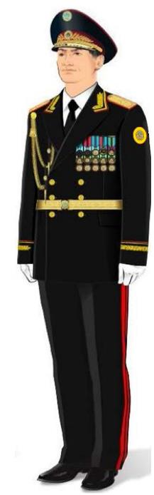

Приложение 2
к описаниям
Медаль "Ыбырай Алтынсарин"

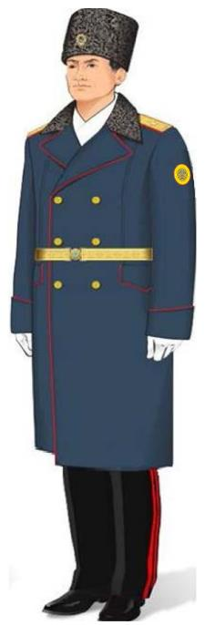

Приложение 3
к описаниям
Медаль "Қаныш Сәтбаев"

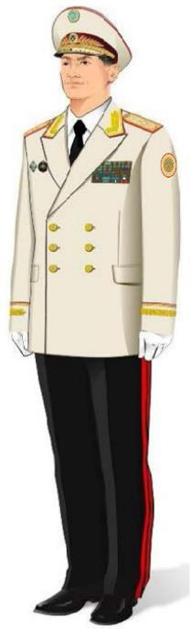

Приложение 4
к описаниям
Медаль "Жоғары білім беру саласына қосқан үлесі үшін"

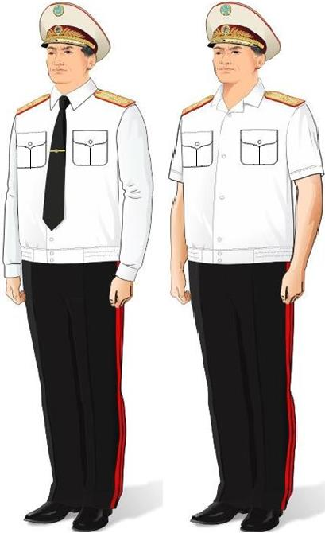

Приложение 5
к описаниям
Медаль "Санжар Асфендияров"

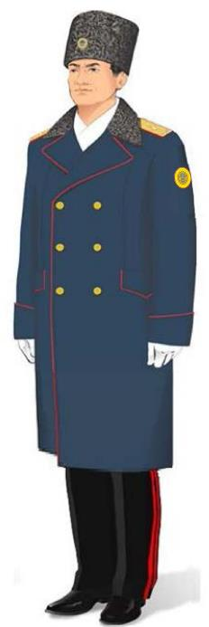

Приложение 6
к описаниям
Медаль "Еңбек ардагері"



Приложение 7
к описаниям
Медаль "Салаға қосқан үлесі үшін"



Приложение 8
к описаниям
Нагрудный знак "Дипломатия саласының үздігі"



Приложение 9
к описаниям
Нагрудный знак "Мұнай-газ саласының үздігі"



Приложение 10
к описаниям
Нагрудный знак "Энергетика саласының үздігі"

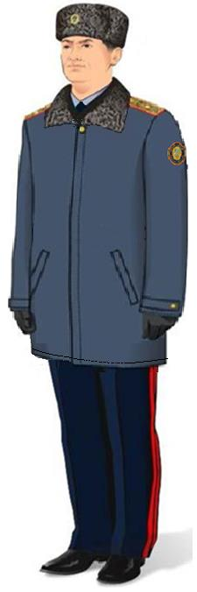

Приложение 11
к описаниям
Нагрудный знак "Заң саласының үздігі"



Приложение 12
к описаниям
Нагрудный знак "Қаржы саласының үздігі"



Приложение 13
к описаниям
Нагрудный знак "Мемлекеттік кірістер органдарының үздігі"



Приложение 14
к описаниям
Нагрудный знак "Денсаулық сақтау саласының үздігі"

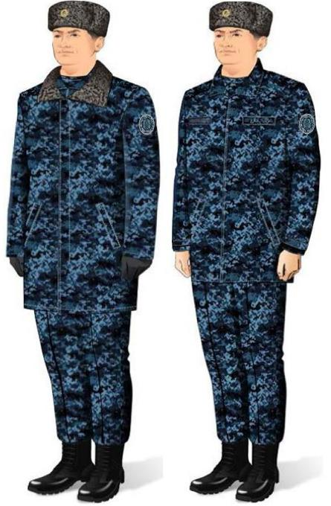

Приложение 15
к описаниям
Нагрудный знак "Құрметті донор"

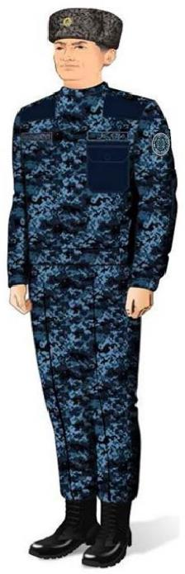

Приложение 16
к описаниям
Нагрудный знак "Ауыл шаруашылығы саласының үздігі"



Приложение 17
к описаниям
Нагрудный знак "Авиация саласының үздігі"



Приложение 18
к описаниям
Нагрудный знак "Автокөлік саласының үздігі"



Приложение 19
к описаниям
Нагрудный знак "Автомобиль жолдары саласының үздігі"



Приложение 20
к описаниям
Нагрудный знак "Теміржол саласының үздігі"



Приложение 21
к описаниям
Нагрудный знак "Геология саласының үздігі"



Приложение 22
к описаниям
Нагрудный знак "Кен өндіру ісінің үздігі"

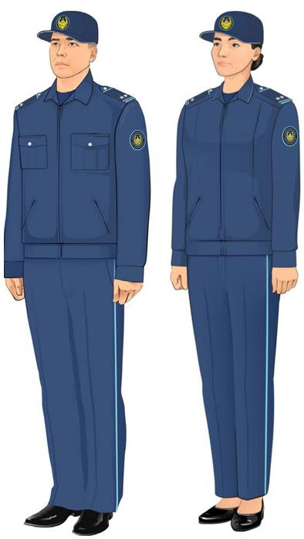

Приложение 23
к описаниям
Нагрудный знак "Кенші даңқы" І степени



Приложение 24
к описаниям
Нагрудный знак "Кенші даңқы" ІІ степени



Приложение 25
к описаниям
Нагрудный знак "Кенші даңқы" ІІІ степени



Приложение 26
к описаниям
Нагрудный знак "Қорғаныс өнеркәсібінің үздігі"

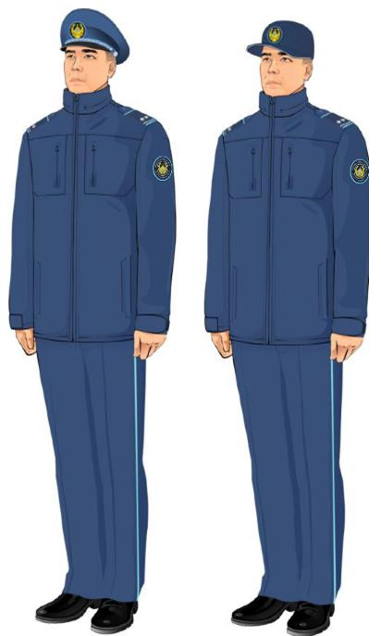

Приложение 27
к описаниям
Нагрудный знак "Құрылыс саласының үздігі"



Приложение 28
к описаниям
Нагрудный знак "Машина жасау өнеркәсібінің үздігі"

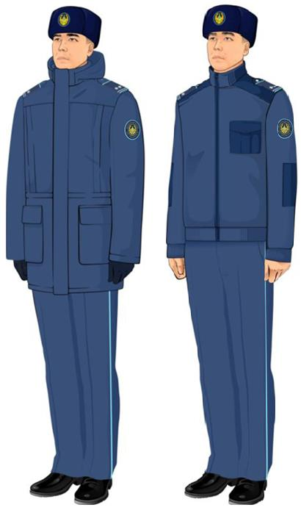

Приложение 29
к описаниям
Нагрудный знак "Металлургия саласының үздігі"

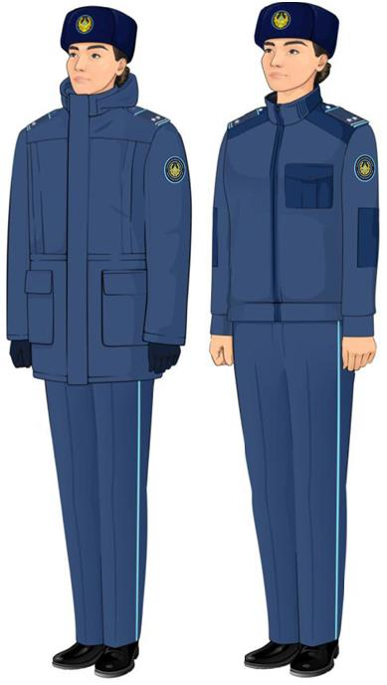

Приложение 30
к описаниям
Нагрудный знак "Металлург даңқы" І степени

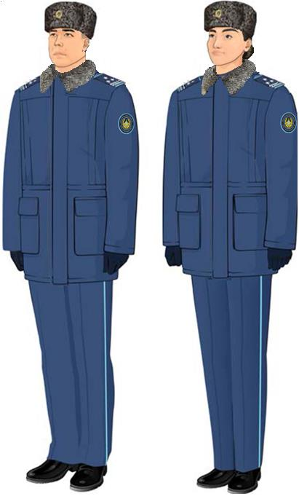

Приложение 31
к описаниям
Нагрудный знак "Металлург даңқы" ІІ степени

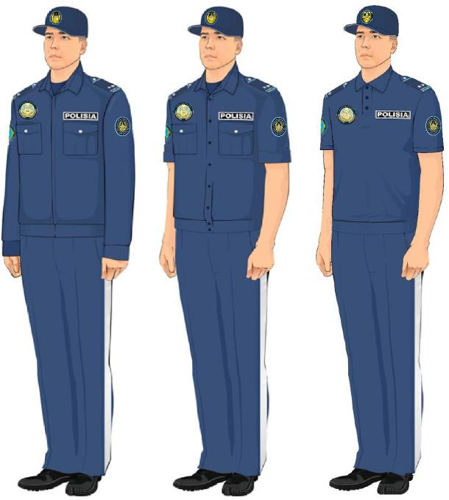

Приложение 32
к описаниям
Нагрудный знак "Металлург даңқы" ІІІ степени

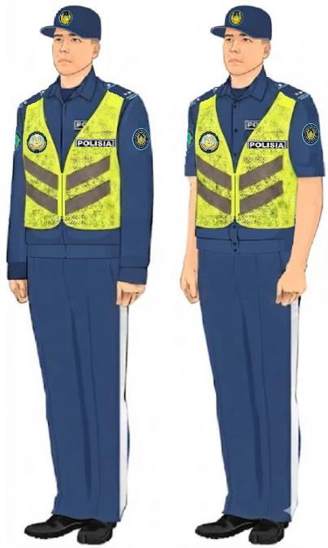

Приложение 33
к описаниям
Нагрудный знак "Сәулет саласының үздігі"



Приложение 34
к описаниям
Нагрудный знак
"Тұрғын үй-коммуналдық шаруашылығы саласының үздігі"

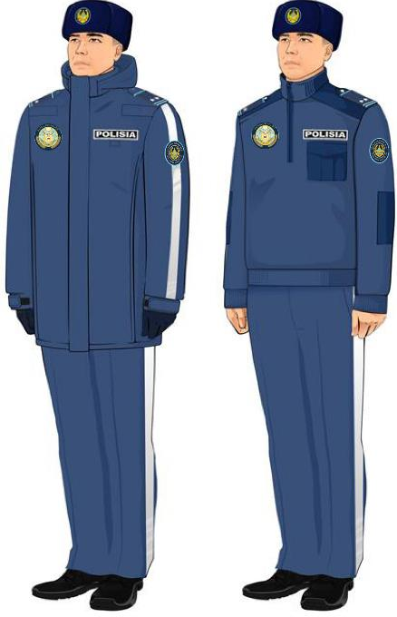

Приложение 35
к описаниям
Нагрудный знак "Шахта құрылысының үздігі"

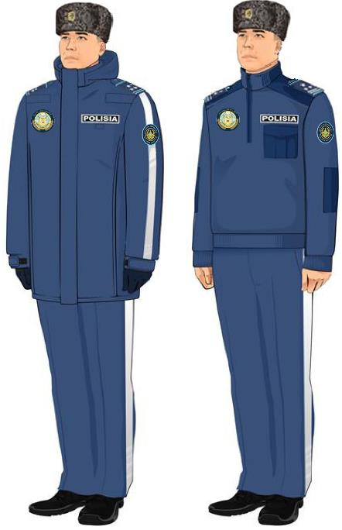

Приложение 36
к описаниям
Нагрудный знак "Шахтер даңқы" І степени



Приложение 37
к описаниям
Нагрудный знак "Шахтер даңқы" ІІ степени



Приложение 38
к описаниям
Нагрудный знак "Шахтер даңқы" ІІІ степени

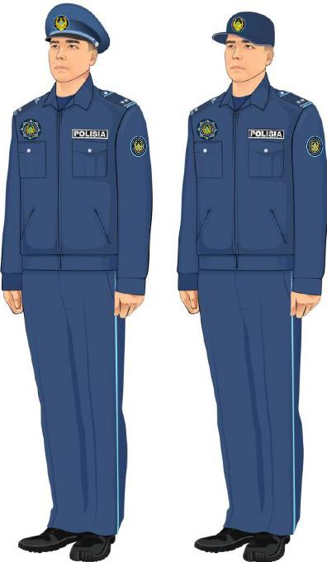

Приложение 39
к описаниям
Нагрудный знак "Химия өнеркәсібінің үздігі"

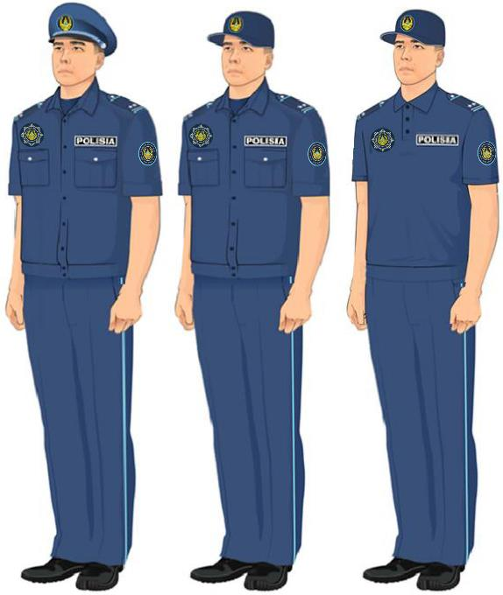

Приложение 40
к описаниям
Нагрудный знак "Білім беру саласының үздігі"

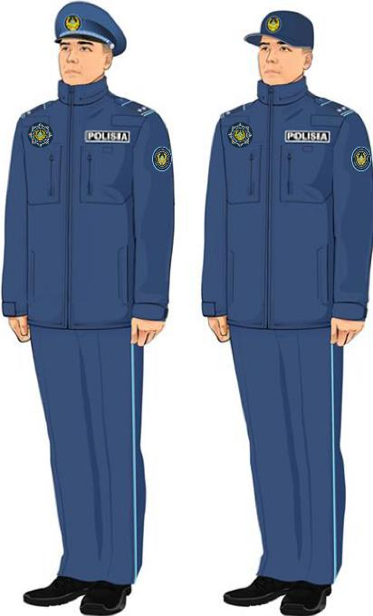

Приложение 41
к описаниям
Нагрудный знак "Спорт саласының үздігі"

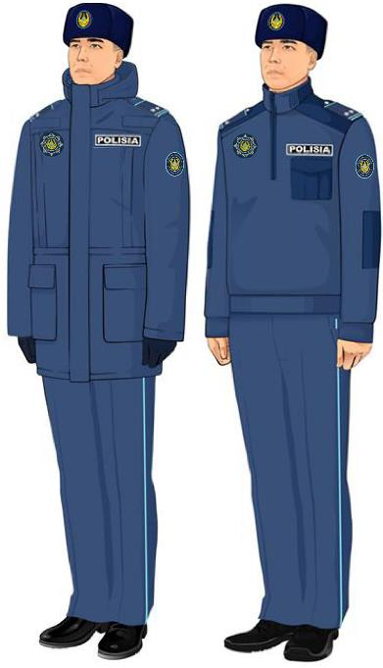

Приложение 42
к описаниям
Нагрудный знак "Туризм саласының үздігі"

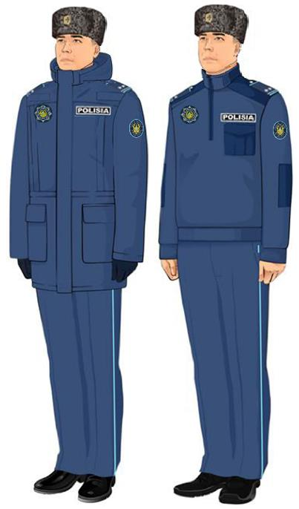

Приложение 43
к описаниям
Нагрудный знак "Ақпарат саласының үздігі"

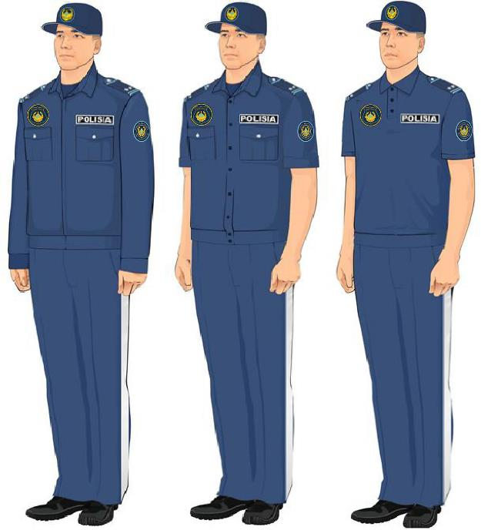

Приложение 44
к описаниям
Нагрудный знак "Архив саласының үздігі"



Приложение 45
к описаниям
Нагрудный знак "Мәдениет саласының үздігі"

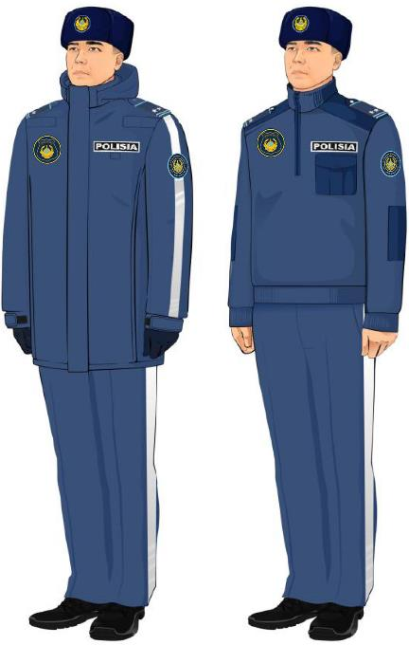

Приложение 46
к описаниям
Нагрудный знак "Метрология саласының үздігі"

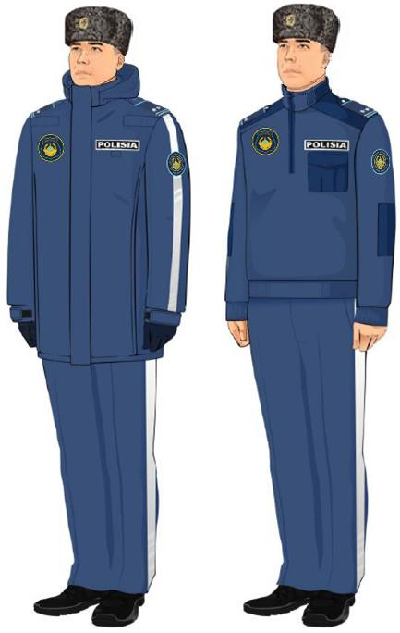

Приложение 47
к описаниям
Нагрудный знак "Стандарттау саласының үздігі"



Приложение 48
к описаниям
Нагрудный знак "Аэроғарыш саласының үздігі"



Приложение 49
к описаниям
Нагрудный знак "Байланыс саласының үздігі"

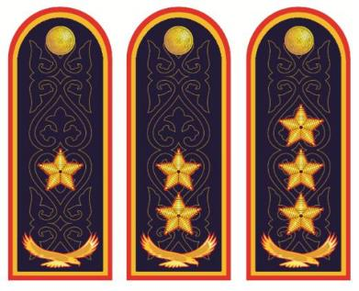

Приложение 50
к описаниям
Нагрудный знак "Цифрландыру саласының үздігі"



Приложение 51
к описаниям
Нагрудный знак "Гидрометеорология саласының үздігі"

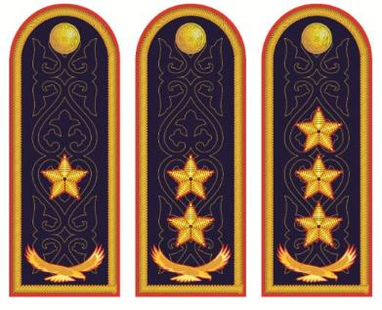

Приложение 52
к описаниям
Нагрудный знак "Орман шаруашылығы саласының үздігі"

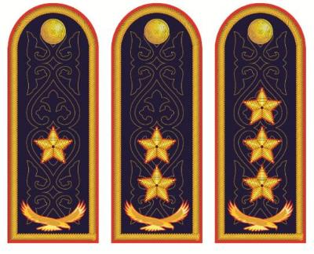

Приложение 53
к описаниям
Нагрудный знак "Экология саласының үздігі"

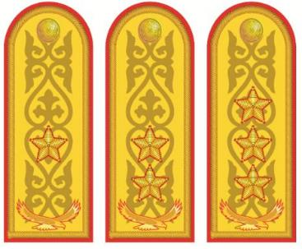

Приложение 54
к описаниям
Нагрудный знак "Су шаруашылығының үздігі"

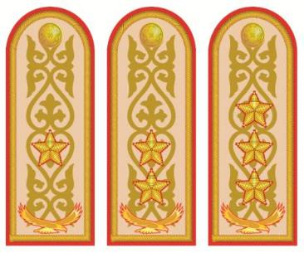

Приложение 55
к описаниям
Нагрудный знак "Табиғи монополия саласының үздігі"

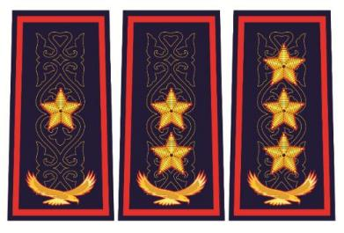

Приложение 56
к описаниям
Нагрудный знак "Экономика саласының үздігі"



Приложение 57
к описаниям
Нагрудный знак "Үздік қызметкер"

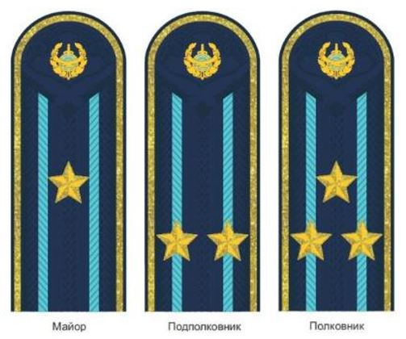

© 2012. РГП на ПХВ «Институт законодательства и правовой информации Республики Казахстан» Министерства юстиции Республики Казахстан

